KARYA TULIS ILMIAH

GAMBARAN PENGETAHUAN PASIEN PENYAKIT JANTUNG KORONER DALAM PENCEGAHAN
NYERI DADA DI POLI JANTUNG
RSUD Dr. PIRNGADI MEDAN
TAHUN 2017



SARYA PURBA
P07520114034

POLITEKNIK KESEHATAN KEMENKES MEDAN
JURUSAN KEPERAWATAN PROGRAM STUDI D-III
2017
KARYA TULIS ILMIAH

GAMBARAN PENGETAHUAN PASIEN PENYAKIT JANTUNG KORONER DALAM PENCEGAHAN
NYERI DADA DI POLI JANTUNG
RSUD Dr. PIRNGADI MEDAN
TAHUN 2017

Sebagai Syarat Menyelesaikan Pendidikan Program Studi
Diploma III

SARYA PURBA
P07520114034

POLITEKNIK KESEHATAN KEMENKES MEDAN
JURUSAN KEPERAWATAN
2017
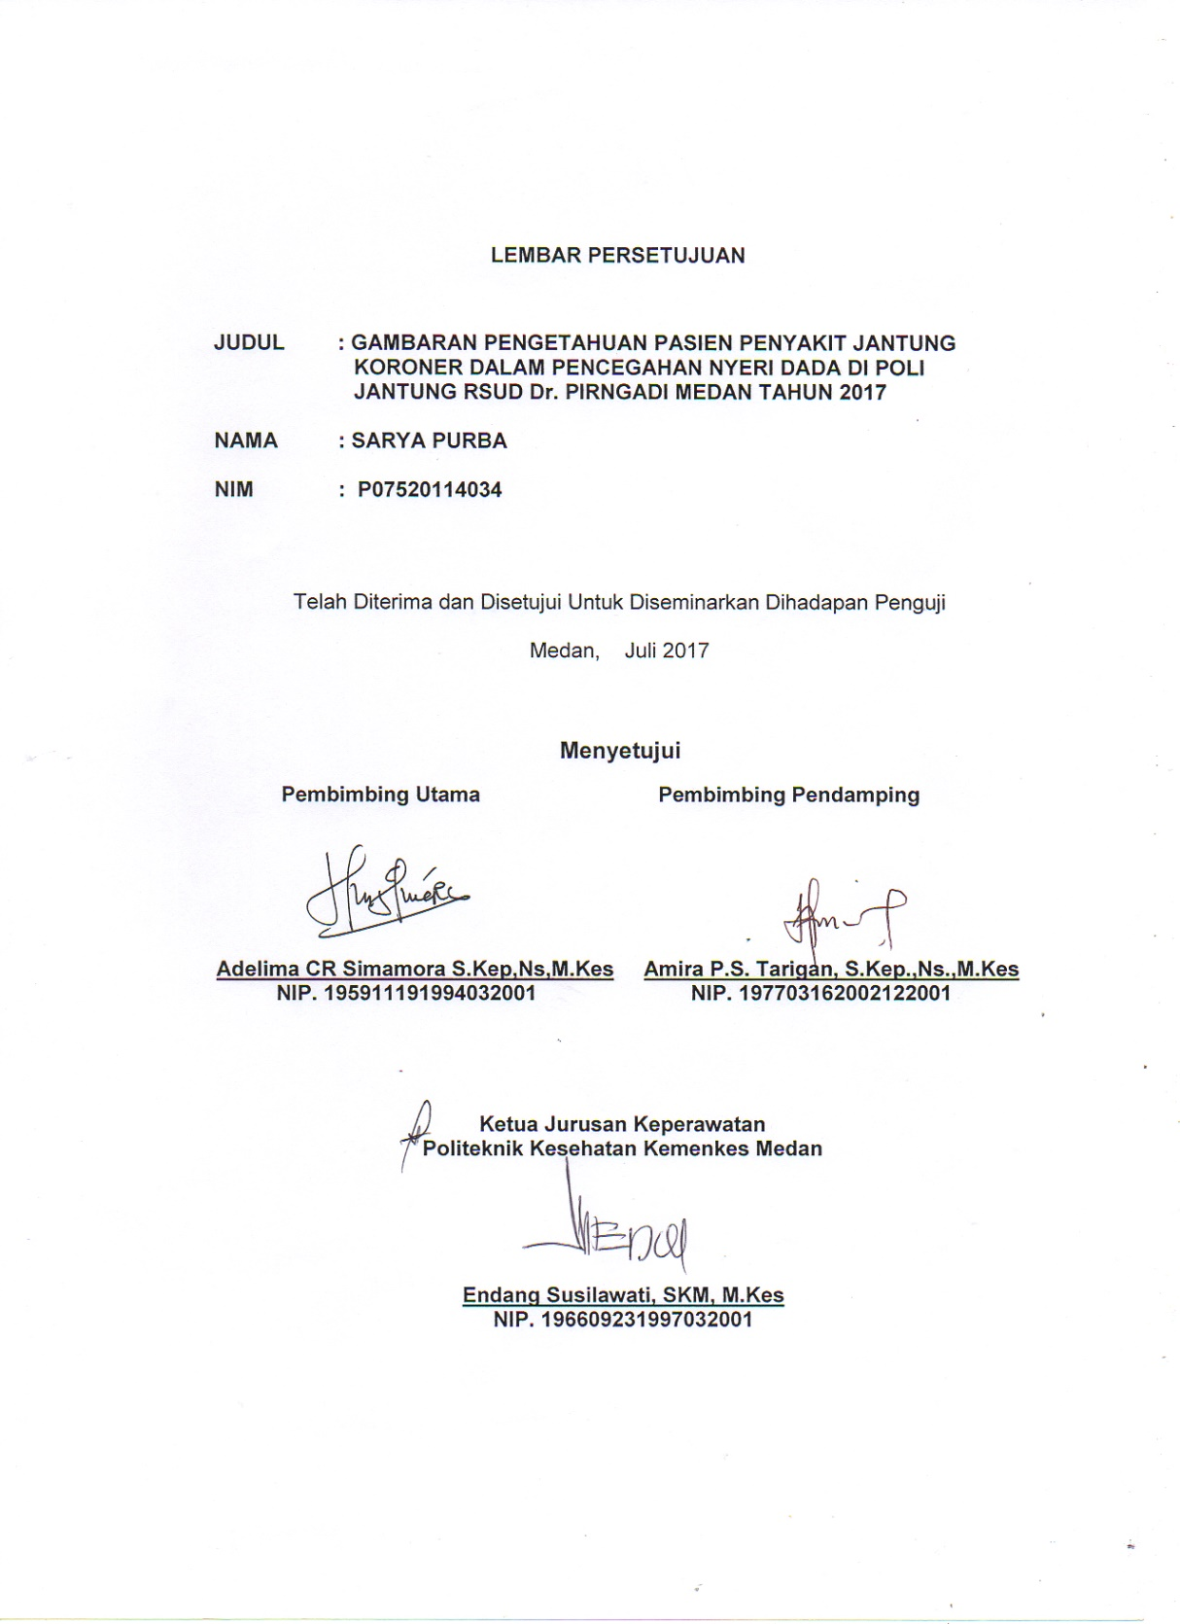

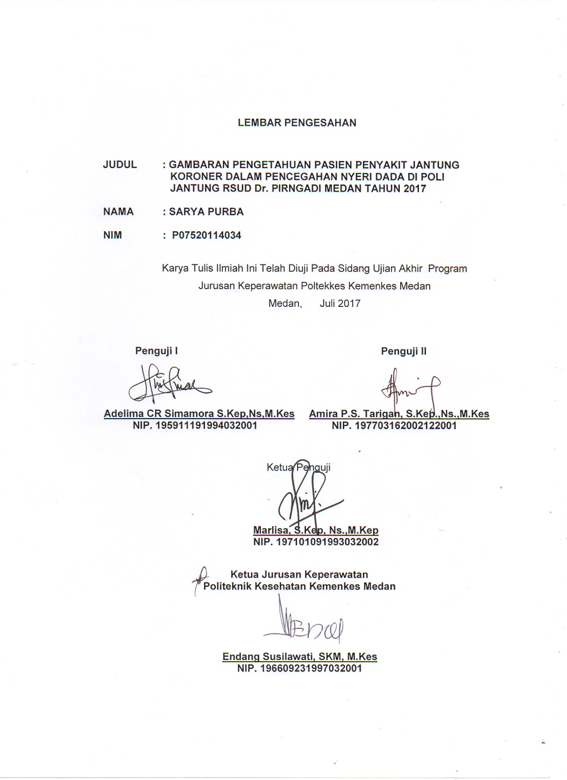

POLITEKNIK KESEHATAN KEMENKES MEDAN
JURUSAN KEPERAWATAN

KARYA TULIS ILMIAH, JULI 2017
SARYA PURBA
P07520114034

Gambaran Pengetahuan Pasien Penyakit Jantung Koroner Dalam Pencegahan Nyeri Dada di Poli Jantung RSUD Dr. Pirngadi Medan Tahun 2017

V BAB + 31 HALAMAN, 7 TABEL + 9 LAMPIRAN

ABSTRAK
Penyakit jantung koroner adalah suatu gangguan pembuluh darah koroner yang termasuk dalam kategori arterosklerosis dan menjadi penyebab kematian tertinggi untuk penyakit kardiovaskuler. Penyakit jantung koroner disebakan oleh perilaku kesehatan yang buruk seperti: merokok, tingginya konsumsi asam lemak jenuh dari kebiasaan makan, dan stress. Diperlukan upaya pencegahan nyeri dada untuk mengurangi tingginya angka kematian karena penyakit jantung koroner.
Tujuan penelitian ini adalah untuk mengetahui gambaran pengetahuan pasien penyakit jantung koroner dalam pencegahan nyeri dada di poli jantung RSUD Dr.Pirngadi Medan Tahun 2017. Manfaat penelitian ini adalah sebagai bahan informasi dan untuk masukan dan refrensi untuk penelitian selanjutnya.
Penelitian ini merupakan penelitian deskriptif dengan desain cross sectional yang dilakukan pada seluruh pasien penyakit jantung koroner yang ada di poli jantung RSUD Dr. Pirngadi Medan pada bulan januari yang diambil dari jumlah rata-rata perbulan yaitu 198 dengan jumlah sampel 36 responden yang diambil dengan teknik accidental sampling.
Hasil penelitian menunjukkan bahwa tingkat pengetahuan responden sebesar 19 orang (52,8%) berpengetahuan baik, 10 orang (27,8%) berpengetahuan cukup, 7 orang (19,4%) berpengetahuan kurang. Berdasarkan penelitian ini, diharapkan pengetahuan pasien penyakit jantung koroner dalam pencegahan nyeri dada di pertahankan agar tidak terjadi penurunan dalam pencegahan nyeri dada.

Kata kunci : Pengetahuan, Penyakit Jantung Koroner, Pencegahan Nyeri Dada
Sumber : 31 Bacaan (2001-2015)

HEALTH POLYTECHNIC KEMENKES OF MEDAN
DEPARTEMENT OF NURSING

SCIENTIFIC PAPER, JUNE 2017
SARYA PURBA
P07520114034

A description of the patient knowledge of coronary heart disease in the prevention of chest pain in RSUD Dr. Pirngadi Medan In 2017

v + 31 PAGES, 7 TABELS + 9 LAMPIRAN

ABSTRAC
Coronary heart disease is a blood vessel disorder that belongs to coronary atherosclerosis and is as leading cause of death for cardiovascular disease. Coronary heart disease is caused by unhealthy behavior, such as smoking, high consumption of saturated fatty acid from eating habit, and psychosocial stress. Chest paint prevention of efforts are needed to decrease the high number of death cause of coronary heart disease
The purporse of this study is to know the description of the patien knowledge of coronary heart disease in the prevention of chest pain in heart poli of RSUD Dr. Pirngadi Medan in 2017.The benefits of this research are as an information material and for input and refrensi for further research
This study is a descriptive study by cross sectional design performed on all patient with coronary heart disease in heart poli RSUD Dr. Pirngadi Medan in januari taken from then monthly average for the number of sample is 36 respondents with accidental sampling method.
The result showed that the knowledge level of respondent’s was 19 people (52,8%) knowledge good, 10 people (27,8%) knowledge enough, 7 people (19,4%) knowledge less. Based on this research is expected knowledge of coronary heart disease patient in the prevention of chest pain in maintained so as not to decrease in prevention of chest pain

Keywords : Knowledge, Coronary Heart Disease, Prevention of chest pain
Bibliography : 31 books (2001-2015)

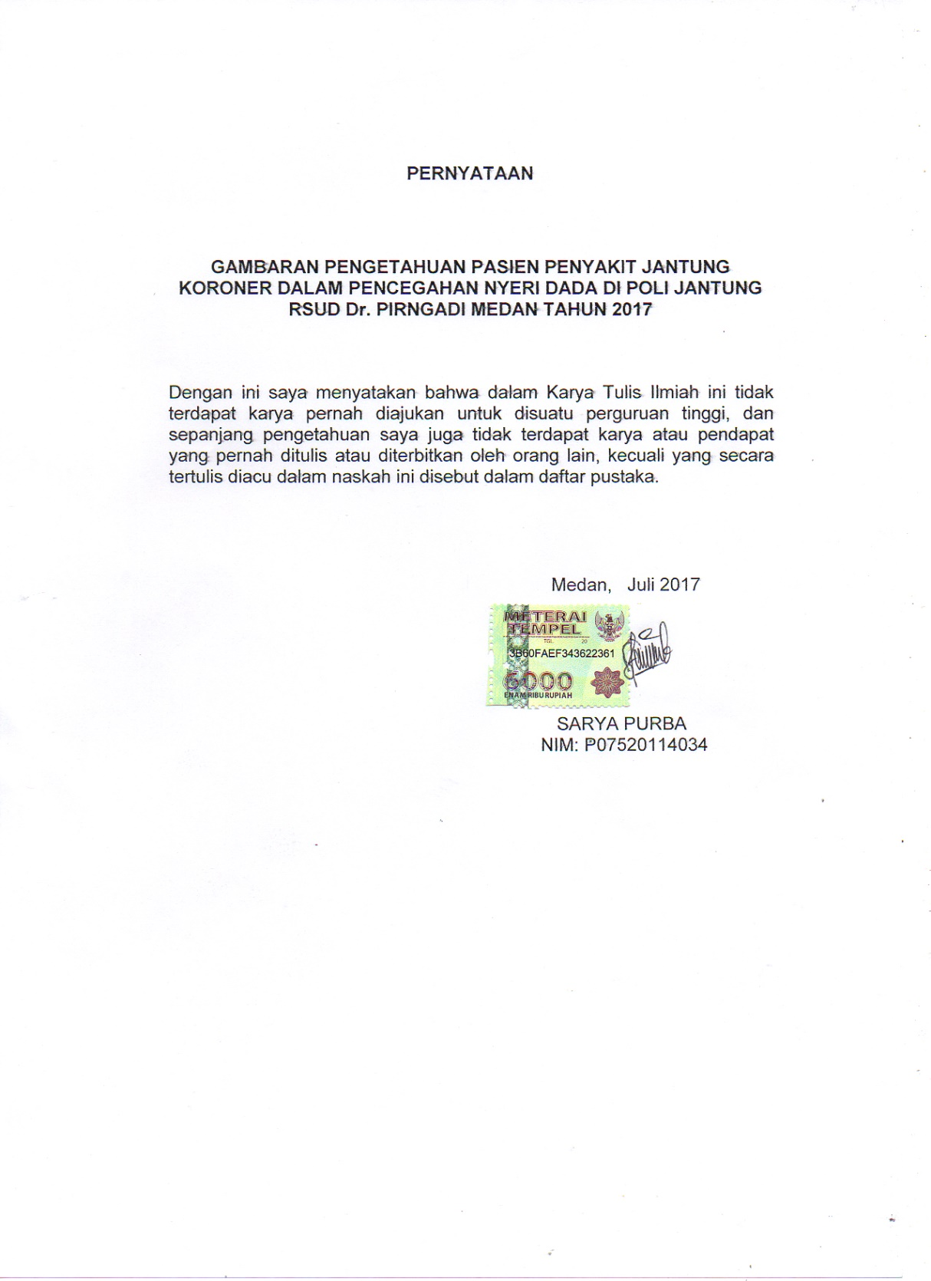

KATA PENGANTAR

Puji dan syukur penulis panjatkan kepada Tuhan Yang Maha Esa yang telah memberikan rahmat dan berkat-Nya sehingga penulis dapat menyelesaikan karya tulis ilmiah ini dengan judul “Gambaran Pengetahuan Pasien Penyakit Jantung Koroner Dalam Pencegahan Nyeri Dada Di Poli Jantung RSUD Dr. Pirngadi Medan”.
Karya tulis ilmiah ini tidak akan terselesaikan tanpa bantuan, bimbingan dan arahan karena itu penulis menyampaikan ucapan terima kasih kepada Ibu Adelima CR Simamora, S.Kep, Ns, M.Kes selaku Pembimbing Utama dan ibu Amira Permata Sari Tarigan, S.Kep, Ns, M.Kes selaku Pembimbing Pendamping yang telah banyak memberikan bimbingan, dukungan dan arahan kepada penulis sehingga karya tulis ilmiah ini dapat diselesaikan. Penulis juga mengucapkan terima kasih kepada:
- Ibu Dra. Hj. Ida Nurhayati, M.Kes selaku Direktur Politeknik Kesehatan Kemenkes RI Medan.
- Ibu Endang Susilawati SKM. M.Kes selaku Ketua Jurusan Politeknik Kesehatan Kemenkes RI Medan, yang telah memberikan kesempatan kepada penulis untuk menyelesaikan proposal ini.
- Ibu Afniwati, S.Kep, Ns, M.Kes selaku Sekretaris Jurusan Keperawatan Politeknik Kesehatan Kemenkes Medan.
- Bapak Syarif Zehn, S.Kep, Ns, M.Kep, selaku Ketua Prodi DIII Jurusan Keperawatan Politeknik Kesehatan Kemenkes Medan.
- Ibu Dina Indarsita, SST. M.Kes, Selaku Koordinator Mata Kuliah Riset Keperawatan.
- Para dosen dan staf Jurusan Keperawatan Politeknik Kesehatan Kemenkes Medan Program Studi D-III.
- Teristimewa buat orang tua yang saya hormati dan saya cintai J. Purba dan L. Hutasoit yang telah memberi dukungan bagi penulis baik moral, cinta, doa, semangat dan motivasi serta kepada abang, kakak dan adik saya yang selalu memberikan semangat kepada penulis untuk menyelesaikan proposal ini.
- Buat keluarga kecil di asrama, ka Debora Panjaitan, Deswita Panjaitan, Siswana Hutabarat, Cica Simatupang dan dan Evi Sinaga terimakasih buat semangatnya.
- Buat satu kamar ku Bena Malem Tarigan, Mulani Lanawati Manik dan juga adek kamar ku yang cantik Mega, Mia, & Marina terimakasih buat kebersamaan kita selama ini. Buat satu bimbingan ku Samuel S Sihombing, Trivosa V Siburian dan Lily Tampi Nainggolan terimakasih atas kebersamaannya. Buat teman-teman seperjuangan ku Pudu Lovers yang tidak bisa saya sebutkan satu persatu terimakasih untuk semangatnya dan kebersamaan kita selama tiga tahun ini semoga kita semuanya sukses.
- Buat teman-teman angkatan XXVIII sukses buat kita semua ya teman.
Penulis menyadari bahwa dalam penulisan proposal ini banyak kekurangan dan jauh dari kesempurnaan, baik dari segi penulisan maupun dari tata bahasanya. Maka dengan segala kerendahan hati penulis mengharapkan saran dan kritik serta masukan dari semua pihak demi kesempurnaan Karya Tulis Ilmiah ini.
Semoga segenap bantuan, bimbingan dan arahan yang telah diberikan kepada penulis mendapat balasan dari Tuhan. Harapan penulis, proposal ini dapat bermanfaat bagi peningkatan dan pengembangan profesi keperawatan.

Medan, Februari 2017
Penulis

SARYA PURBA
NIM. P07520114034

DAFTAR ISI

LEMBAR PERSETUJUAN
LEMBAR PENGESAHAN
ABSTRAK
KATA PENGANTAR i
DAFTAR ISI iii
DAFTAR TABEL v
DAFTAR LAMPIRAN vi

BAB I PENDAHULUAN
A. Latar Belakang 1
B. Perumusan Masalah 4
C. Tujuan Penelitian 4
1. Tujuan Umum 4
2. Tujuan Khusus 4
D. Manfaat Penelitian 5

BAB II TINJAUAN PUSTAKA
- Tinjauan Pustaka 6
- Pengetahuan 6
1.1. Defenisi Pengetahuan 6
1.2. Tingkat Pengetahuan 6
1.3. Cara Memperoleh Pengetahuan 8
1.4. Pengukuran Pengetahuan 11
1.5. Faktor-Faktor yang Mempengaruhi Pengetahuan….. 11
2. Konsep Penyakit Jantung Koroner………………………… 13
2.1. Defenisi………………………………………………. 13
2.2. Etiologi 14
2.3. Patofisiologi 17
2.4. Tanda dan Gejala 18
2.5. Komplikasi Penyakit Jantung Koroner 19
2.6. Pencegahan Penyakit Jantung Koroner 20
2.7. Penatalaksanaan/Penanganan 20
2.8. Tahapan Terjadi Penyakit Jantung Koroner 21
3. Nyeri Dada 21
3.1. Defenisi 21
3.2. Jenis-Jenis Angina Pektoris 22
3.3. Penatalaksanaan Nyeri Dada (Angina Pektoris) 23
3.4. Pencegahan Nyeri Dada (Angina Pektoris) 24
C. Kerangka Konsep 25
D. Defenisi Operasional 26

BAB III METODE PENELITIAN
- Jenis dan Desain Penelitian 28
- Lokasi dan Waktu Penelitian 28
- Populasi dan Sampel Penelitian 28
- Jenis dan Metode Pengumpulan Data 30
- Pengolahan Data 31
- Analisa Data 31

BAB IV HASIL DAN PEMBAHASAN
- Gambaran Umum dan Lokasi Penelitian………………… 33
- Hasil Penelitian ……………………………………………. 33
- Pembahasan ……………………………………………… 38
BAB V KESIMPULAN DAN SARAN
- Kesimpulan ………………………………………………. 41
- Saran. …………………………………………………….. 42

DAFTAR PUSTAKA LAMPIRAN

DAFTAR TABEL
Tabel 4.1 Distribusi Frekuensi Responden Berdasarkan Umur Pasien Penyakit Jantung Koroner Dalam Pencegahan Nyeri Dada di Poli Jantung RSUD Dr. Pirngadi Medan Tahun 2017
Tabel 4.2 Distribusi Frekuensi Responden Berdasarkan Pendidikan Pasien Penyakit Jantung Koroner Dalam Pencegahan Nyeri Dada di Poli Jantung RSUD Dr. Pirngadi Medan Tahun 2017
Tabel 4.3 Distribusi Frekuensi Responden Berdasarkan Pekerjaan Pasien Penyakit Jantung Koroner Dalam Pencegahan Nyeri Dada di Poli Jantung RSUD Dr. Pirngadi Medan Tahun 2017
Tabel 4.4 Distribusi Frekuensi Responden Berdasarkan Pengetahuan Pasien Penyakit Jantung Koroner Dalam Pencegahan Nyeri Dada di Poli Jantung RSUD Dr. Pirngadi Medan Tahun 2017
Tabel 4.5 Distribusi Tabulasi Silang Pengetahuan Responden Berdasarkan Umur Pasien Penyakit Jantung Koroner Dalam Pencegahan Nyeri Dada di Poli Jantung RSUD Dr. Pirngadi Medan Tahun 2017
Tabel 4.6 Distribusi Tabulasi Silang Pengetahuan Responden Berdasarkan Pendidikan Pasien Penyakit Jantung Koroner Dalam Pencegahan Nyeri Dada di Poli Jantung RSUD Dr. Pirngadi Medan Tahun 2017.
Tabel 4.7 Distribusi Tabulasi Silang Pengetahuan Responden Berdasarkan Pekerjaan Pasien Penyakit Jantung Koroner Dalam Pencegahan Nyeri Dada di Poli Jantung RSUD Dr. Pirngadi Medan Tahun 2017

DAFTAR LAMPIRAN

Lampiran 1 Daftar Tabel
Lampiran 2 Surat Menjadi Responden
Lampiran 3 Kuesioner
Lampiran 4 Hasil Uji SPSS
Lampiran 5 Master Tabel
Lampiran 6 Lembar Kegiatan Bimbingan
Lampiran 7 Surat Permohonan Izin Studi Pendahuluan
Lampiran 8 Surat Balasan Izin Studi Pendahuluan
Lampiran 9 Surat Permohonan Izin Penelitian
Lampiran 10 Surat Balasan Penelitian
Lampiran 11 Daftar Riwayat Hidup Penulis

BAB I
PENDAHULUAN

- Latar Belakang
Pada kemajuan zaman yang semakin berkembang saat ini di soroti pada bidang kesehatan yang diharapkan mampu memberikan hasil yang optimal dan merata. Semakin meningkat pola hidup setiap manusia semakin banyak berubah dan semakin tinggi kebutuhan kesehatan setiap individu dan sebaliknya semakin tinggi pola makan yang tidak terkontrol. Dari perubahan pola hidup tersebut dapat menyebabkan berbagai macam penyakit, seperti penyakit jantung koroner merupakan jenis penyakit yang banyak menyerang penduduk Indonesia. Kondisi ini terjadi akibat penyempitan atau penyumbatan di dinding nadi koroner karena adanya endapan lemak dan kolestrol sehingga mengakibatkan suplai darah ke jantung menjadi terganggu (Kasron, 2012).
Berdasarkan data dari World Health Organization (WHO) pada tahun 2011 bahwa penyakit jantung merupakan penyebab kematian nomor satu di dunia dan 60 % dari seluruh penyebab kematian penyakit jantung. Di perkirakan sebanyak 17,3 juta kematian disebabkan oleh penyakit jantung kardiovaskuler. Lebih dari 3 juta kematian tersebut terjadi sebelum usia 60 tahun dan seharusnya dapat dicegah. Kematian “dini” yang disebabkan oleh penyakit jantung terjadi berkisar sebesar 4% di Negara berpenghasilan tinggi sampai dengan 42% terjadi di Negara berpenghasilan rendah.
Penelitian Framingham 2004 kematian akibat penyakit jantung koroner pada laki-laki perokok 10 kali lebih besar daripada bukan perokok dan pada perempuan perokok 4.5 kali lebih besar dari pada bukan perokok. Rokok dapat menyebabkan 25% kematian penyakit jantung koroner pada laki-laki dan perempuan umur <65 tahun atau 80% kematian penyakit jantung koroner pada laki-laki umur <45 tahun. Dewasa ini, penyakit jantung tidak saja didominasi oleh orang tua namun seseorang yang masih berusia produktif dapat terkena serangan jantung . Perubahan gaya hidup seseorang dan pola makan menjadi gaya hidup dan pola makan yang sehat dapat mengurangi resiko serangan jantung sampai 80% (Ridwan, 2011).
Berdasarkan hasil Data Riset Kesehatan Dasar (Riskesdas, 2013) menunjukkan prevalensi Penyakit Jantung Koroner di Indonesia sebesar 1,5 % dari 300.000 rumah tangga yang disensus, sedangkan prevalensi di ibukota DKI Jakarta sebesar 1,6 % dari 4684 rumah tangga yang di sensus. Di Sumatera Utara prevalensi Penyakit Jantung Koroner sebesar 1,1 % dari 18963 rumah tangga yang disensus. Faktor risiko yang menyebabkan Penyakit Jantung Koroner tersebut yaitu: sebanyak 23,5 % kurang melakukan aktivitas fisik, perilaku yang kurang sehat seperti mengonsumsi rokok sebesar 26,4 %, berat badan yang berlebihan disertai stress psikologi.
Menurut American Heart Associaton (AHA) dalam Heart Stroke Statistic 2010, terindikasi setiap 25 detik, terdapat satu orang yang mengalami penyakit jantung koroner dan setiap menit terjadi satu kematian koroner yang disebabkan oleh penyakit jantung koroner. Sedangkan menurut World Heart Organization (WHO) tahun 2008 di Asia tenggara ditemukan 3.5 juta kematian karena penyakit Kardiovaskuler, 52 % diantaranya karena Infark Miokad, dan 7 % hipertensi (AHA, 2010 dikutip dalam penelitian Dalasung, 2010).
Risiko penyakit jantung dan pembuluh darah meningkat sejalan dengan peningkatan tekanan darah. Hasil penelitian Framingham menunjukan bahwa tekanan darah sistolik 130-139 mmHg dan tekanan darah diastolik 85-89 mmHg akan meningkatkan risiko penyakit jantung dan pembuluh darah 2 kali lebih besar dibanding dengan tekanan darah yang kurang dari 120/80 mmHg (Gray et al, 2002). Kondisi diabetes melitus dan obesitas juga memperparah pembuluh darah koroner. Fakta menunjukan bahwa penumpukan lemak dibagian sentral tubuh akan meningkatkan risiko penyakit jantung dan pembuluh darah. Beberapa studi menunjukkan adanya hubungan antara aktivitas fisik, pola makan sehat dan perilaku merokok juga mempengaruhi penyakit jantung dan pembuluh darah (Trevoy, 2009).
Menurut Sumiati dkk, (2010) jumlah kasus serangan jantung meningkat karena diakibatkan oleh beberapa faktor seperti tingkat pemeriksaan kesehatan cenderung berkurang, aktivitas hidup, dan tingkat kesadaran akan gejala penyakit kardiovaskuler terutama serangan jantung berkurang. Banyak masyarakat yang acuh dengan gejala awal penyakit kardio seperti nyeri dada, nafas pendek, dada terasa berat dan menjalar kepunggung. Masyarakat berpikir bahwa nyeri dada dan gejala lainnya itu bukan satu hal yang perlu mereka takuti. Sehingga masyarakat jarang memeriksakan kesehatan, padahal hal itu dapat membahayakan dan menyebabkan kematian.
Berbagai cara yang digunakan untuk mengenali/ diagnosis adanya penyakit jantung koroner (PJK), mulai dari teknik non ivasif seperti elektrokardiografi (EKG) sampai pemeriksaan invasive seperti arteriografi koroner (katerisasi jantung merupakan tindakan prosedur diagnostic invasive dengan cara memasukkan satu atau beberapa kateter ke dalam jantung atau pembuluh darah koroner untuk mengukur tekanan dalam berbagai ruangan jantung, menentukan saturasi oksigen dalam darah, mengetahui adanya penyumbatan dalam arteri koroner, fungsi katup dan kelainan jantung.
Salah satu masalah yang dialami oleh penyakit jantung Koroner adalah Nyeri Dada (Angina Pektoris) yang merupakan gejala dari penyakit jantung dan memerlukan pemeriksaan klinis lebih lanjut dari rumah sakit. Nyeri dada timbul secara mendadak. Penyebabnya yaitu suplai oksigen ke miokardium mengalami penurunan yang berakibat pada kematian sel jantung. Gejala klinis nyeri dada pada kasus gagal jantung muncul secara tiba-tiba dan secara terus menerus serta tidak mereda. Apabila nyeri ini dibiarkan tingkat keparahan nyeri akan menjadi meningkat sehingga nyeri tidak tertahankan lagi. Nyeri tersebut dapat menjalar ke leher, bahu dan terus menuju lengan.Nyeri ini disertai sesak napas dan pucat (Aspiani, 2014).
Menurut Agung, Adriani & Sari, 2013 Seseorang yang mengalami nyeri akan berdampak pada aktivitas sehari-hari nya. Orang tersebut akan terganggu pemenuhan kebutuhan istirahat dan tidurnya, pemenuhan individual, juga aspek interaksi sosialnya yang dapat berupa menghindari percakapan, menarik diri, dan menghindari kontak. Selain itu seseorang yang mengalami nyeri hebat dan nyeri nya berkelanjutan, apabila tidak segera ditangani pada akhirnya dapat mengakibatkan syok neurologik pada orang tersebut.
Penting bagi pasien untuk memiliki pengetahuan yang positif mengenai penyakit jantung koroner dan bagaimana upaya pencegahannya (Dalusung, 2010). Adanya persepsi diri yang positif, motivasi untuk mau melakukan perubahan gaya hidup, memiliki sumber dana yang cukup untuk menunjang proses perubahan, dukungan keluarga dari setiap keputusan yang diambil dari penderita penyakit jantung koroner, juga menunjang keberhasilan kemampuan pasien dalam upaya pencegahan faktor risiko. Seringkali akses yang sulit di jangkau dan jarak yang menuju rumah sakit atau klinik yang menyebabkan pasien penyakit jantung koroner enggan memeriksakan kondisi kesehatan jantungnya secara rutin, sehingga pada saat muncul gejala nyeri dada, pasien hanya menganggap bahwa nyeri akan segera berkurang. Padahal kenyataannya, nyeri dada tersebut tidak dapat hilang hanya dengan beristirahat saja.
Berdasarkan survey pendahuluan yang dilakukan di RSUD Dr. Pirngadi Medan di dapat jumlah data penderita penyakit jantung koroner yang datang ke Poli cardio pada periode Januari-Desember 2015 sebanyak 2561 penderita dan Januari-Desember 2016 sebanyak 2384 penderita.
Berdasarkan uraian diatas peneliti tertarik untuk melakukan penelitian mengenai “Gambaran Pengetahuan Pasien Penyakit Jantung Koroner Dalam Pencegahan Nyeri Dada di Poli Jantung RSUD. Dr. Pirngadi Tahun 2017 ”.

- Perumusan Masalah

Berdasarkan latar belakang diatas maka perumusan masalah dalam penelitian ini adalah untuk mengetahui Bagaimana Gambaran Pengetahuan Pasien Penyakit Jantung Koroner Dalam Pencegahan Nyeri Dada di Poli Jantung RSUD Dr. Pirngadi Medan Tahun 2017.

- Tujuan Penelitian
- Tujuan Umum
Untuk mengetahui gambaran pengetahuan pasien penyakit jantung koroner (PJK) dalam pencegahan nyeri dada di Poli Jantung RSUD.Dr Pirngadi Medan Tahun 2017.

- Tujuan Khusus
a. Untuk mengetahui bagaimana gambaran pengetahuan pasien penyakit jantung koroner dalam pencegahan nyeri dada di Poli Jantung RSUD Dr. Pirngadi tahun 2017 berdasarkan usia.
b. Untuk mengetahui bagaimana gambaran pengetahuan pasien penyakit jantung koroner dalam pencegahan nyeri dada di Poli Jantung RSUD Dr. Pirngadi tahun 2017 berdasarkan pendidikan.
c. Untuk mengetahui bagaimana gambaran pengetahuan pasien penyakit jantung koroner dalam pencegahan nyeri dada di Poli Jantung RSUD Dr. Pirngadi tahun 2017 berdasarkan pekerjaan.

- Manfaat Penelitian
- Bagi Rumah Sakit
Sebagai bahan informasi dan untuk masukan dan refrensi bagi RSUD Dr.Pirngadi Medan.
- Bagi Peneliti
Untuk menambah wawasan peneliti terutama tentang penyakit Jantung Koroner.
- Bagi Institusi
Sebagai bahan bacaan bagi mahasiswa jurusan keperawatan mengenai penyakit Jantung Koroner.
- Bagi peneliti lain
Hasil penelitian ini dapat digunakan sebagai acuan untuk penelitian selanjutnya.

BAB II
TINJAUAN PUSTAKA

A. Tinjauan pustaka
1. Pengetahuan
1.1. Defenisi
Pengetahuan adalah merupakan hasil “Tahu” dan ini terjadi setelah orang mengadakan penginderaan terhadap suatu objek tertentu. penginderaan terhadap objek terjadi melalui panca indra manusia yakni penglihatan, pendengaran, penciuman, rasa dan raba dengan sendiri. Pada waktu pengindraan sampai menghasilkan pengetahuan tersebut sangat dipengaruhi oleh intensitas perhatian persepsi terhadap obyek. Sebagian besar pengetahuan manusia diperoleh melalui mata dan telinga. (Wawan dan Dewi, 2015).
Pengetahuan itu sendiri dipengaruhi oleh faktor pendidikan formal. Pengetahuan sangat erat hubungannya dengan pendidikan, dimana diharapkan bahwa dengan pendidikan yang tinggi maka orang tersebut akan semakin luas pula pengetahuannya. Akan tetapi perlu ditekankan, bukan berarti seseorang yang berpendidikan rendah mutlak berpengetahuan rendah pula. Hal ini mengingat bahwa peningkatan pengetahuan tidak mutlak diperoleh melalui pendidikan non formal. Pengetahuan seseorang tentang suatu objek mengandung dua aspek yaitu aspek positif dan aspek negatif. Kedua aspek ini yang akan menentukan sikap seseorang semakin banyak aspek positif dan objek yang diketahui, maka akan menimbulkan sikap makin positif terhadap objek tertentu. Menurut teori WHO (Word Health Organization) yang dikutip oleh Wawan dan Dewi (2015), salah satu bentuk objek kesehatan dapat dijabarkan oleh pengetahuan yang diperoleh dari pengalaman sendiri.

1.2. Tingkat Pengetahuan
Pengetahuan adalah kognitif merupakan domain yang sangat penting untuk terbentuknya tindakan seseorang (ovent behavior). Dari pengalaman dan penelitian ternyata perilaku yang tidak didasari oleh pengetahuan. Pengetahuan yang cukup didalam domain kognitif mempunyai 6 tingkat yaitu: (Wawan dan Dewi, 2015):
a. Tahu (Know)
Tahu diartikan sebagai mengingat suatu materi yang telah dipelajari sebelumnya. Termasuk kedalam pengetahuan tingkat ini adalah mengingat kembali (recall) terhadap suatu yang spesifik dan seluruh bahan yang dipelajari atau rangsangan yang telah diterima. Oleh sebab itu “tahu” ini adalah merupakan tingkat pengetahuan yang paling rendah. Kata kerja untuk mengukur bahwa orang tahu tentang apa yang dipelajari yaitu menyebutkan, menguraikan, mengidentifikasi, menyatakan dan sebagainya.
b. Memahami (Comprehention)
Memahami artinya sebagai suatu kemampuan untuk menjelaskan secara benar tentang objek yang diketahui dan dimana dapat menginterprestasikan secara benar. Orang yang telah paham terhadap objek atau materi terus dapat menjelaskan, menyebutkan contoh, menyimpulkan, meramalkan dan sebagainya terhadap suatu objek yang dipelajari.
c. Aplikasi (Aplication)
Di artikan sebagai kemampuan untuk menggunakan materi yang telah dipelajari pada situasi ataupun kondisi rill (sebenarnya). Aplikasi disini dapat diartikan aplikasi atau penggunaan hukum-hukum, rumus, metode, prinsip atau sebagainya dalam konteks atau situasi yang lainnya.
d. Analisis (Analysis)
Adalah suatu kemampuan untuk menyatakan materi atau suatu objek kedalam komponen-komponen tetapi masih didalam struktur organisasi tersebut dan masih ada kaitannya satu sama lain.
e. Sintesis (Syntesis)
Menunjuk pada suatu kemampuan untuk melaksanakan atau menghubungkan bagian-bagian didalam suatu keseluruhan yang baru. Dengan kata lain sintesis adalah suatu kemampuan untuk menyusun formulasi baru dari formulasi yang ada.

f. Evaluasi (Evaluation)
Berkaitan dengan kemampuan untuk melakukan justifikasi atau penilaian terhadap suatu materi atau objek. Penilain-penilaian itu berdasarkan suatu kriteria yang ditentukan sendiri tau menggunakan kriteria-kriteria yang telah ada.

1.3. Cara Memperoleh Pengetahuan
Dari berbagai macam cara yang telah digunakan untuk kebenaran pengetahuan, dapat dikelompokkan menjadi dua, yakni cara tradisional dan cara modern.
a. Cara Memperoleh Kebenaran Nonilmiah
Cara kuno atau tradisional ini dipakai orang untuk memperoleh kebenaran pengetahuan, sebelum ditemukannya metode ilmiah atau metode penemuan secara sitematik dan logis adalah dengan cara non ilmiah tanpa melalui penelitian. Cara-cara penemuan pengetahuan pada periode ini antara lain meliputi.
1). Cara Coba Salah (Trial and Error)
Cara ini telah dipakai orang sebelum adanya kebudayaaan, bahkan mungkin sebelum adanya peradaban. Pada waktu itu seseorang apabila menghadapi persoalan atau masalah, upaya pemecahannya dilakukan dengan coba-coba saja. cara coba-coba ini dilakukan dengan menggunakan beberapa kemungkinan dalam memecahkan masalah, dan apabila kemungkinan tersebut tidak berhasil, dicoba kemungkinan yang lain. Apabila kemungkinan yang kedua ini gagal pula, maka dicoba lagi dengan kemungkinan yang ketiga, dan apabila kemungkinan yang ketiga gagal dicoba kemungkinan yang keempat dan seterusnya, sampai masalah tersebut dapat dipecahkan. Itulah sebabnya maka cara ini disebut metode trial (coba) and error (gagal atau salah) atau metode coba salah (coba-coba) (Notoatmodjo, 2012).
2). Secara Kebetulan
Penemuan kebenaran secara kebetulan terjadi karena tidak disengaja oleh orang yang bersangkutan (Notoatmodjo, 2012)

3). Cara Kekuasaan atau Otoritas
Dalam kehidupan manusia sehari-hari, banyak sekali kebiasaan-kebisaan dan tradisi yang dilakukan oleh orang, tanpa melalui penalaran apakah yang dilakukan benar atau tidak. Kebiasaan- kebiasaan ini biasanya diwariskan turun temurun dari generasi kegenerasi berikutnya.Kebiasaan seperti ini bukan hanya terjadi pada masyarakat tradisional saja, melainkan juga terjadi pada masyarakat modern. Kebiasaan-kebiasaan ini seolah-olah diterima dari sumbernya sebagai kebenaran yang mutlak.Pengetahuan tersebut diperoleh berdasarkan pada pemegang otoritas, yakni orang yang mempunyai wibawa atau kekuasaan, baik tradisi, otoritas pemerintah, otoritas pemimpin agama, maupun ahli ilmu pengetahuan dan ilmuwan (Notoatmodjo, 2012).
4). Berdasarkan Pengalaman Pribadi
Pengalaman adalah guru yang baik, pepatah ini mengandung maksud bahwa pengalaman itu merupakan sumber pengetahuan, atau pengalaman itu merupakan suatu cara untuk memperoleh kebenaran pengetahuan. Semua pengalaman pribadi tersebut dapat merupakan sumber pengetahuan. Namun tidak semua pengalaman pribadi dapat menuntun seseorang untuk menarik kesimpulan dengan benar, untuk menarik kesimpulan dari pengalaman dengan benar diperlukan berpikir kritis dan logis (Notoatmodjo, 2012).
5). Cara Akal Sehat (Common Sense)
Akal sehat kadang-kadang dapat menemukan teori atau kebenaran. Sebelum ilmu pendidikan ini berkembang, para orang tua zaman dahulu agar anaknya mau menuruti nasehat orang tuanya, atau agar anak disiplin menggunakan cara hukuman fisik bila anaknya berbuat salah, misalnya dicubit atau dijewer telinganya. Ternyata cara menghukum anak ini sampai sekarang berkembang menjadi teori atau kebenaran, bahwa hukuman adalah merupakan metode (meskipun bukan yang paling baik) bagi pendidikan anak. Pemberian hadiah dan hukuman (reward and punishment) merupakan cara yang masih dianut oleh banyak orang untuk mendisiplinkan anak dalam konteks pendidikan (Notoatmodjo, 2012).
6). Kebenaran Melalui Wahyu
Ajaran dan dogma agama adalah suatu kebenaran yang diwahyukan dari Tuhan melalui para nabi. Kebenaran ini harus diterima dan diyakini oleh pengikut agama yang bersangkutan, terlepas dari kebenaran tersebut rational atau tidak. Sebab kebenaran ini diterima sebagai wahyu dan bukan karena hasil penalaran atau penyelidikan manusia (Notoatmodjo, 2012).
7). Kebenaran Secara Intuitif
Kebenaran secara intuitif diperoleh manusia secara cepat melalui proses diluar kesadaran dan tanpa melalui proses penalaran, kebenaran ini diperoleh berdasarkan intuitif atau suara hati (Notoatmodjo, 2012).
8). Melalui Jalan Pikiran
Sejalan dengan perkembangan kebudayaan umat manusia, cara berpikir manusia pun ikut berkembang. Dari sini manusia telah mampu menggunakan penalarannya dalam memperoleh pengetahuan (Notoatmodjo, 2012)
9). Induksi
Induksi adalah proses penarikan kesimpulan dari pernyataan-pernyataan khusus kepernyataan yang bersifat umum, yang berdasarkan pengalaman-pengalaman empiris yang ditangkap oleh indra. Kemudian disimpulkan kedalam suatu konsep yang memungkinkan seseorang untuk memahami suatu gejala (Notoatmodjo, 2012).
10). Deduksi
Adalah pembuatan kesimpulan dari pernyataan-pernyataan umumke khusus. Didalam proses berpikir deduksi berlaku bahwa sesuatu yang dianggap benar secara umum pada kelas tertentu, berlaku juga kebenarannya pada semua peristiwa yang terjadi pada setiap yang termasuk dalam kelas itu (Notoatmodjo, 2012).

b. Cara Ilmiah dalam Memperoleh Kebenaran
Cara baru atau modern dalam memperoleh pengetahuan pada dewasa ini lebih sistematis, logis, dn ilmiah. Cara ini disebut metode penelitian ilmiah, atau lebih populer disebut metodologi penelitian (research methodology). Yaitu dengan mengembangkan metode berpikir indukti. Mula-mula mengadakan pengamatan langsung terhadap gejala-gejala alam atau kemasyarakatan. Kemudian hasilnya dikumpulkan dan diklasifikasikan, akhirnya diambil kesimpulan umum. Memperoleh kesimpulan dilakukan dengan observasi langsung dan membuat pencatatan. Pencatatan ini mencakup tiga hal pokok yaitu, segala sesuatu yang positif yaitu gejala tertentu yang muncul pada saat dilakukan pengamatan. Gejala sesuatu yang negatife yaitu gejala tertentu yang tidak muncul pada saat dilakukan pengamatan. Gejala-gejala yang muncul secara bervariasi, yaitu gejala-gejala yang berubah-ubah pada kondisi-kondisi tertentu (Notoatmodjo, 2012).

1.4. Pengukuran Pengetahuan
Menurut Arikunto, 2014 (dalam Wawan dan Dewi, 2015:18) pengetahuan seseorang dapat diketahui dan diinterprestasikan dengan skala yang bersifat kualitatif, yaitu :
    - Baik : Hasil presentasi 76%-100% dari pertanyaan yang diajukan
    - Cukup : Hasil presentasi 56%-75% dari pertanyaan yang diajukan
    - Kurang : Hasil presentasi >56% dari pertanyaan yang diajukan

1.5. Faktor – Faktor yang Mempengaruhi Pengetahuan
a. Faktor Internal
1). Umur
Usia adalah umur individu yang terhitung mulai saat dilahirkan sampai berulang tahun (Nursalam, 2008). Sedangkan menurut Huclok semakin cukup umur, tingkat kematangan dan kekuatan seseorang akan lebih matang dalam berpikir dan bekerja.
Umur adalah variabel yang selalu diperhatikan didalam penyelidikan epidemiologi angka kesakitan maupun angka kematian hampir semua menunjukkan hubungan dengan umur. Dengan cara ini orang dapat membacanya dengan mudah dan melihat pola kesakitan atau kematian menurut golongan umur. Usia mempengaruhi terhadap daya tangkap dan pola pikir seseorang. Semakin bertambah usia akan semakin berkembang pula daya tangkap dan pola pikirnya sehingga pengetahuan yang diperolehnya semakin membaik. Dapat diperkirakan bahwa IQ akan menurun sejalan bertambahnya usia, khususnya beberapa kemampuan yang lain seperti kosa kata dan kemampuan umum.

2. Pendidikan
Pendidikan berarti bimbingan yang diberikan seseorang terhadap perkembangan orang menuju kearah cita-cita tertentu yang menentukan manusia untuk berbuat dan mengisi kehidupan untuk mencapai keselamatan dan kebahagiaan. Pendidikan diperlukan untuk mendapat informasi. Menurut YB Mantra, pendidikan dapat mempengaruhi seseorang termasuk juga perilaku seseorang akan pola hidupterutama dalam memotivasi untuk sikap berperan serta dalam pembangunan (Nursalam, 2008). Pada umumnya makin tinggi pendidikan seseorang makin mudah menerima informasi (Wawan dan Dewi, 20115). Dengan pendidikan tinggi maka seseorang akan cenderung untuk mendapatkan informasi baik dari orang lain maupun dari media massa. Semakin banyak informasi yang masuk semakin banyak pula pengetahuan yang didapat tentang kesehatan. Pendidikan kesehatan adalah suatu komponen keperawatan gerontology yang esensial. Fokus dan tujuan pendidikan kesehatan adalah untuk menggambarkan masalah, menyarankan perilaku koping, memfasilitasi penguasaan, dan pengendalian klien. Upaya pendidikan menekankan pencegahan penyakit, mempertahankan kemampuan yang ada, dan mencegah kerusakan yang dapat mengakibatkan disabilitas. Pendidikan klinis dikenal dapat meningkatkan pengetahuan mereka tentang pengalaman belajar yang diperoleh melalui jalur pendidikan formal dan non formal (Mickey dan Patricia, 2007).

3. Pekerjaan
Menurut Thomas yang dikutip oleh Nursalam (2008), pekerjaan adalah kegiatan yang harus dilakukan terutama untuk menunjang kehidupannya dan kehidupan keluarga. Pekerjaan bukanlah sumber kesenangan, tetapi lebih banyak merupakan cara mencari nafkah yang membosankan, berulang dan banyak tantangan. Sedangkan bekerja umumnya merupakan kegiatan yang menyita waktu (Wawan dan Dewi, 2015).

b. Faktor Eksternal
1. Lingkungan
Menurut Ann.Mariner, lingkungan merupakan seluruh kondisi yang ada disekitar manusia dan pengaruhnya yang dapat mempengaruhi perkembangan dan perilaku orang atau kelompok (Wawan dan Dewi, 2015)
2. Sosial Budaya
Sistem sosial budaya yang ada pada masyarakat dapat mempengaruhi dari sikap dalam menerima informasi (Wawan dan Dewi, 2015)

2. Konsep Penyakit Jantung Koroner (PJK)
2.1. Defenisi Penyakit Jantung Koroner (PJK)
Penyakit Arteri Koroner (Coronary Artery Disease) adalah penyakit yang berkumpul di dalam sel yang melapisi dinding suatu arteri koroner dan menyumbat aliran darah. Endapan lemak (plak) terbentuk secara bertahap dan tersebar di percabangan besar dari kedua arteri koroner utama, yang mengelilingi jantung dan menyediakan darah bagi jantung. Proses pembentukan atheroma ini disebut aterosklerosis.
Penyakit jantung koroner (penyakit arteri koroner) adalah penyakit jantung yang terjadi bila pembuluh darah arteri koroner tersebut tersumbat atau menyempit karena endapan lemak, yang secara bertahap menumpuk di dinding arteri. Proses penumpukan itu disebut arterosklerosis, dan biasa terjadi di pembuluh arteri lainnya, tidak hanya pada arteri koroner (Kasron, 2012).

2.2. Etiologi
Penyakit Jantung Koroner disebabkan oleh penumpukan lemak pada dinding dalam pembuluh darah jantung (pembuluh koroner), dan hal ini lama kelamaan diikuti oleh berbagai proses seperti penimbunan jaringan ikat, perkapuran, pembekuan darah yang semuanya akan mempersempit atau menyumbat pembuluh darah tersebut. Hal ini akan mengakibatkan otot jantung di daerah tersebut mengalami kekurangan aliran darah dan dapat menimbulkan berbagai akibat yang cukup serius dari Angina Pectoris (nyeri dada) sampai Infark Jantung, yang dalam masyarakat dikenal dengan serangan jantung yang dapat menyebabkan kematian mendadak (Long C. , 2011).

Word Heart Federation (2013) mengklasifikasikan 2 jenis faktor resiko penyakit jantung koroner, faktor risiko yang dapat dirubah/ dimodifikasi dan faktor risiko yang tidak dapat dirubah/ tidak dapat dmodifikasi. Faktor resiko yang tidak dapat diubah merupakan konsekuensi genetik yang tidak dapat dikontrol. Sedangkan faktor resiko yang dapat diubah merupakan faktor yang dapat dikontrol dengan mengubah gaya hidup atau kebiasaan pribadi. Semakin banyak faktor resiko yang dimiliki seseorang, semakin besar kemungkinan terjadinya penyakit arteri koroner (Smeltzer & Bare 2002).

- Faktor Risiko yang Dapat Dirubah
1. Hipertensi
Risiko penyakit jantung korner meningkat seiring dengan peningkatan tekanan darah. Peningkatan tekanan darah merupakan beban berat untuk jantung, sehingga menyebabkan hipertopi ventrikel kiri atau pembesaraan ventrikel kiri (faktor miokard). Keadaan ini tergantung dari berat dan lamanya hipertensi.

Tekanan darah yang tinggi dan menetap akan menimbulkan trauma langsung terhadap dinding pembuluh darah arteri koronaria, sehingga memudahkan terjadinya arterosklerosis koroner (faktor koroner).
Berdasarkan penelitian yang dilakukan Farmingham selama 18 tahun terhadap penderita berusia 45-75 tahun mendapakan tekanan darah sistolik dan diastolik merupakan faktor pencetus terjadinya angina pectoris dan miokard infark. Pada penelitian tersebut didapatkan penderita hipertensi yang mengalami miokard infark mortalitasnya 3x lebih besar dari pada penderita normotensi dengan miokard infark, serta kejadian miokard infark 2x lebih besar pada kelompok tekanan darah diastolik 94-105 mmHg dibanding dengantekanan darah diastolik 85 mmHg. Sedangkan pada tekanan darah diastolik > 105 mmHg 4x lebih besar.

2. Diabetes Melitus
Penyakit ini disebabkan karena kekurangan hormon insulin yang berfungsi mengontrol penyebaran gula (glukosa) ke sel-sel di seluruh tubuh melalui aliran darah. Kadar gula dalam darah meningkat karena kurangya insulin yang bertindak sebagai kunci pembuka masuknya gula ke dalam sel-sel tubuh yang membutuhkan. Kelebihan kadar gula dalam darah ini dapat meningkatkan risiko gangguan di dalam peredaran darah termasuk serangan jantung. Selain itu, diabetes juga meningkatkan kadar lemak dalam darah termasuk kolesterol tinggi yang menjadi faktor risiko terjadinya serangan jantung.
3. Hiperkolestrolemia
Hiperkolestremia merupakan masalah yang cukup penting karena termasuk faktor risiko utama disamping hipertensi, DM, dan merokok. Kadar kolestrol darah dipengaruhi oleh makanan sehari-hari yang masuk dalam tubuh. Kadar kolestrol total yang sebaiknya adalah 200 mg/dl, bila > 200 mg/dl berarti risiko untuk terjadinya PJK meningkat.

4. Merokok
Pada saat ini merokok telah dimasukkan sebagai salah satu faktor risiko utama PJK. Penelitian Farmingham mendapatkan kematian mendadak akibat PJK pada laki-laki perokok 10 x lebih besar dari pada bukan perokok dan pada perempuan yang merokok 4.5 x lebih besar dari pada bukan perokok. Efek rokok adalah menyebabkan beban miokard bertambah karena rangsangan katekolamin dan menurunnya konsumsi O2 akibat inhalasi CO atau dengan perkataan lain dapat menyebabkan takikardi, vasokontriksi pembuluh darah, dan merubah permeabilitas dinding pembuluh darah.

5. Kegemukan
Kegemukan merupakan salah satu faktor risiko PJK. Kegemukan diartikan kurangnya tenaga yang dikeluarkan dibanding masukan sehingga zat makanan yang dimakan akan tersimpan dan tertumpuk dalam tubuh sebagai lemak (Soeharto, 2004).

6. Pola Hidup
Pola hidup yang kurang aktivitas serta stresor psikososial juga ikut berperan dalam menimbulkan masalah pada jantung. Rosenman dan Friedman telah mempopulerkan hubungan antara apa yang dikenal sebagai pola tingkah laku tipe A dengan cepatnya proses aterogenesis. Hal yang termasuk dalam kepribadian tipe A adalah mereka yang memperlihatkan persaingan yang kuat, ambisius, agresif, dan merasa diburu waktu.

- Stress
Korban serangan jantung terutama terjadi pada pusat kesibukan yang banyak mendapat stress. Penelitian Supargo dkk (1981-1985) di FKUI menunjukkan orang yang stress 1½ x lebih besar mendapatkan risiko PJK. Stress disamping dapat menaikkan tekanan darah juga dapat meningkatkan kadar kolestrol.

- Faktor yang tidak dapat diubah
- Umur
Telah dibuktikan adanya hubungan antara umur dan kematian akibat PJK. Sebagian besar kasus kematian terjadi pada laki-laki umur 35-45 tahun dan meningkat dengan bertambahnya umur. Kadar kolestrol pada laki-laki dan perempuan mulai meningkat umur 20 tahun. Pada laki-laki kolestrol meningkat sampai umur 50 tahun. Pada perempuan sebelum menopause (45-0 tahun) kadar kolestrol lebih rendah daripada laki-laki dengan umur yang sama. Setelah menopause kadar kolestrol perempuan meningkat menjadi lebih tinggi dari pada laki-laki.

- Jenis Kelamin
PJK banyak menyerang pada pria dan wanita, pria berisiko 2-3 kali lebih besar daripada wanita. Wanita yang masih mengalami menstruasi lebih terlindungi dari penyakit jantung dibanding pria, ini karena hormon estrogen pada wanita.

- Riwayat Keluarga
Selain umur, riwayat keluarga dan jenis kelamin juga merupakan faktor yang tidak bisa berubah. Anak dari orang tua yang menderita PJK mempunyai kemungkinan besar terserang penyakit PJK. Sedangkan kaum pria lebih gampang terkena. Kemungkinan untuk mengalami penyakit jantung lebih besar bila dalam keluarga ada riwayat penyakit jantung. Faktor keturunan ini terbukti mempunyai peranan dalam memicu penyakit jantung. Namun ini bisa dihindari dengan menerapkan pola hidup sehat.

2.3. Patofisiologi
Aterosklerosis dimulai ketika kolestrol berlemak tertimbun di intima arteri besar. Timbunan ini dinamakan atheroma atau plak yang akan mengganggu absorbsi nutrisi oleh sel-sel endotel yang menyusun lapisan dinding dalam pembuluh darah dan menyumbat aliran darah karena timbunan ini menonjol ke lumen pembuluh darah. Endotel pembuluh darah yang terkena akan mengalami nekrotik dan menjadi jaringan parut, selanjutnya lumen menjadi semakin sempit dan aliran darah terhambat. Pada lumen yang menyempit dan berdinding kasar, akan cenderung terjadi pembentukan bekuan darah, hal ini menjelaskan bagaimana terjadinya koagulasi intravaskuler, diikuti oleh penyakit tromboemboli, yang merupakan komplikasi tersering aterosklerosis.
Aterosklerosis koroner menimbulkan gejala dan komplikasi sebagai akibat penyempitan lumen arteri dan pemyumbatan aliran darah ke jantung. Sumbatan aliran darah berlangsung progresif, dan suplai darah yang tidak adekuat (iskemia) yang ditimbulkannya akan membuat sel-sel otot kekurangan komponen darah yang dibutuhkan untuk hidup (Smeltzer & Bare 2002).

2.4. Tanda dan Gejala
Tanda ataupun gejala akan timbul apabila sudah terjadi obstruksi pada arteri koronaria, diakibatkan oleh plak yang sudah menutupi pembuluh darah atau plak terlepas membentuk trombosis sehingga perfusi darah ke miokard menjadi sangat minim. Tanda-tanda tersebut adalah:
- Nyeri dada
Nyeri terjadi akibat akumulasi metabolik yang berasal dari otot-otot yang iskemik setelah terjadinya obstruksi pada arteri koroner akibat stimulasi saraf-saraf simpatis jantung.
b. Angina
Angina memiliki arti tercekik. Tanda timbulnya angina adalah timbulnya rasa nyeri dada setelah pengerahan tenaga dan menghilang dalam waktu lima menit bila beristirahat.
- Sesak nafas
Keluhan utama lain yang biasa muncul adalah sesak nafas. Dispnea disebabkan oleh kenaiakn tekanan akhir diastolic dari ventrikel kiri yang meningkatkan tekanan vena pulmonalis. Terjadi kegagalan peningkatan aliran darah ventrikel kiri pada waktu melakukan kegiatan fisik.
d. Palpitasi (jantung berdebar-debar)
e. Pusing dan pingsan
Penurunan aliran darah karena denyut atau irama jantung yang abnormal serta kemampuan memompa yang buruk menyebabkan pusing dan pingsan (Mutaqqin, 2009).

2.5. Komplikasi Penyakit Jantung Koroner
Komplikasi yang terjadi pada penyakit jantung koroner sangat tergantung pada ukuran dan lokasi iskemia serta infark miokard (Muttaqqin Arif, 2009) adalah :
a. Gagal jantung kongesti
Gagal jantung kongestif merupakan komplikasi yang paling sering terjadi setelah serangan infark, karena kongesti sirkulasi akibat disfungsi miokardium. Tempat kongesti tergantung pada ventrikel yang terlibat . Disfungsi ventrikel kiri atau gagal jantung kiri menimbulkan kongesti vena pulmonalis, sedangkan disfungsi ventrikel kanan atau gagal jantung kanan mengakibatkan kongesti vena sistemik.
b. Edema Paru Akut
Edema paru akut adalah timbunan cairan abnormal dalam paru, baik di rongga interstisial maupun dalam alveoli. Edema paru merupakan tanda adanya kongesti paru tingkat lanjut, dimana cairan mengalami kebocoran melalui dinding kapiler, merembes keluar, dan menimbulkan dyspnea yang berat. Kongesti paru terjadi jika dasar vascular paru menerima darah yang berlebihan dari ventrikel kanan yang tidak mampu diakomodasi dan diambil oleh jantung kiri. Sedikit ketidakseimbangan antara aliran masuk pada sisi kanan dan aliran keluar pada sisi jantung tersebut mengakibatkan konsekuensi yang berat.
c. Disfungsi Otot Papilaris
Disfungsi Iskemik atau rupture nekrotik otot papilaris akan mengganggu fungsi katup mitralis, sehingga memungkinkan eversi daun katup ke dalam atrium selama sistolik. Inkompetensi katup mengakibatkan aliran balik dari ventrikel kiri ke dalam atrium kiri dengan dua akibat, yaitu: pengurangan aliran ke aorta, serta peningkatan kongesti pada atrium kiri dan vena pulmonalis.

d. Syok Kardiogenik
Diakibatkan oleh disfungsi ventrikel kiri sesudah mengalami infark yang massif, biasanya mengenai lebih dari 40% ventrikel kiri. Manifestasi yang diakibatkan perubahan hemodinamik progresif hebat yang irreversible yaitu : penurunan perfusi perifer, penurunan perfusi koroner, peningkatan kongesti paru-paru, hipotensi, asidosis metabolikn, dan hipoksemia yang selanjutnya makin menekan fungsi miokardium.
e. Defek septum ventrikel
Nekrosis septum interventrikular dapat menyebabkan rupture dinding septum sehingga terbentuk lubang antara ventrikel kanan dan ventrikel kiri (defek septum ventrikel). Ruptur membentuk saluran keluar kedua dari ventrikel kiri pada tiap kontraksi ventrikel, kemudian aliran terpecah menjadi dua, yaitu melalui aorta dan melalui defek septum ventrikel.
f. Aritmia
Ditemukan pada fase akut miokard infark. Dapat menyebabkan gangguan hemodinamik, meningkatkan kebutuhan oksigen yang dapat memperluas infark bila tidak diatasi dengan baik dapat menimbulkan kematian.

2.6. Pencegahan Penyakit Jantung Koroner
a. Olahraga teratur
b. Diet yang berimbang dan banyak mengandung anti oksidan yaitu sayur dan buah.
c. Jangan merokok
d. Obati penyakit dasar seperti Diabetes mellitus, hipertensi.
e. Atasi kolestrol tinggi
f. Hindari stress (Alwi, 2009).

2.7. Penatalaksanaan/ Penanganan
- Pemberian aspirin dan antipletelet secara oral dapat membantu sebelum diberikan streptokinase.
- Pemberian terapi oksigen menggunakan nassal kanul pada pasien yang dicurigai miokard infark.
- Pemberian vasodilator, Antikoagulan, Trombolitik, Analgetik. (Gallo & Hudak, 2002)
- Monitoring EKG
- Pemeriksaan sinar X
- Diet makanan lunak atau saring atau serta rendah garam
- Kateterisasi Jantung, CABG

2.8. Tahapan Terjadi Penyakit Jantung Koroner
Tahapan terjadinya penyakit jantung koroner adalah sebagai berikut :
- Angina Pektoris
Angina Pektoris ditegakkan berdasarkan keluhan nyeri dada yang khas, yaitu rasa tertekan atau berat di dada yang menjalar ke lengan kiri.
- Angina Pektoris yang tidak stabil
Serangan rasa sakit dapat timbul, baik pada saat istirahat, waktu tidur, maupun aktivitas ringan, yang terjadi dikarenakan jantung tidak mendapatkan darah dengan jumlah yang cukup.
- Serangan Jantung
Disebut juga infark miokard, dan jika terjadi terbentuknya otot pada tempat plak didalam arteri koroner sehingga bisa menghentikan asupan darah menuju ke sebagian otot jantung. Dan hal ini bisa mengakibatkan terjadinya kerusakan secara permanen pada otot jantung.

3. Nyeri Dada
3.1. Defenisi Nyeri Dada
Angina pektoris berasal dari bahasa yunani yang berarti “cekikan di dada” yaitu gangguan yang sering terjadi karena atherosclerosis head disease, Terjadi serangan angina menunjukkan adanya iskemia yang terjadi pada angina terbatas pada durasi serangan dan tidak menyebabkan kerusakan permanen jaringan miokard. Namun angina merupakan hal yang mengancam kehidupan dan dapat menyebabkan disritmia (Udjanti, 2013).
Penyakit Angina Pektoris (AP) adalah nyeri hebat yang berasal dari jantung dan terjadi sebagai respon terhadap suplai oksigen yang tidak adekuat ke sel-sel miokardium. Nyeri angina dapat menyebar ke lengan kiri, ke punggung, ke rahang, atau ke daerah abdomen (Corwin, 2009).
Nyeri dada adalah suatu sindroma kronis dimana klien mendapat serangan sakit dada di daerah tulang dada atau di bawah tulang dada (substernal) atau dada sebelah kiri yang khas, seperti ditekan, atau terasa berat di dada yang seringkali menjalar ke lengan kiri, kadang-kadang dapat menjalar ke punggung, rahang, leher atau ke lengan kanan. Sakit dada tersebut biasanya timbul pada waktu pasien melakukan aktivitas dan segera hilang bila pasien menghentikan aktivitasnya (Kasron, 2012).

3.2. Jenis-jenis Angina Pektoris
1. Angina Pektoris Stabil.
- Muncul ketika melakukan aktivitas berat.
- Biasanya dapat diperkirakan dan rasa nyeri yang muncul biasanya sama dengan rasa nyeri yang datang sebelumnya.
- Hilang dalam waktu pendek sekitar 5 menit atau kurang.
- Hilang dengan segera ketika anda beristirahat atau menggunakan pengobatan terhadap angina.
- Rasa sakitnya dapat menyebar ke lengan, punggung atau area lain.
- Dapat dipicu oleh tekanan mental atau stress.

- Angina Pektoris Tidak Stabil.
- Angina yang baru pertama kali atau angina stabil dengan karakteristik frekuensi berat dan lamanya meningkat.
- Timbul waktu istirahat/kerja ringan.
- Tidak dapat diperkirakan.
- Biasanya lebih parah dan hilang dalam waktu yang lebih lama.
- Dapat tidak akan hilang saat beristirahat ataupun pengobatan angina.
- EKG : Deviasi segment ST depresi atau elevasi

- Angina Variant
- Angina yang terjadi spontan umumnya waktu istirahat dan pada waktu aktifitas ringan. Biasanya terjadi karena spasme arteri koroner. Klien dengan variant angina mungkin tidak menunjukkan tanda aterosklerotik pada arteri koroner.
- EKG deviasi segment ST depresi atau elevasi yang timbul pada waktu serangan yang kemudian normal setelah serangan selesai.

  - Penatalaksanaan Nyeri dada (Angina Pektoris)
Ada dua tujuan utama penatalaksanaan angina pektoris :
- Mencegah terjadinya infark miokard dan kematian jaringan, dengan demikian meningkatkan kuantitas hidup.
- Mengurangi symptom dan frekuensi serta beratnya iskhemia, dengan demikian meningkatkan kualitas hidup.

Prinsip penatalaksanaan angina pektoris adalah meningkatkan pemberian oksigen (dengan meningkatkan aliran darah pembuluh jantung) dan menurunkan kebutuhan oksigen (dengan mengurangi kerja jantung).

- Terapi Non Farmakologis
Ada berbagai cara lain yang diperlukan untuk menurunkan kebutuhan oksigen jantung antara lain: pasien harus berhenti merokok, karena merokok dapat mengakibatkan takikardi dan naiknya tekanan darah, sehingga memaksa jantung bekerja keras. Orang obesitas dianjurkan menurunkan berat badan untuk mengurangi kerja jantung.

- Terapi farmakologis untuk anti angina dan anti ischemia.
1). Penyakit beta
Obat ini merupakan terapi utama pada angina. Penyekat beta dapat menurunkan kebutuhan oksigen miokard dengan cara menurunkan frekuensi denyut jantung, kontraktilitas, tekanan di arteri dan peregangan pada dinding ventrikel kiri. Obat penyekat beta antara lain: atenolo, metoprolol, propranolol, nadolol.
2). Nitrat dan Nitrit
Merupakan vasodilator endothelium yang sangat bermanfaat untuk mengurangi symptom angina pektoris, disamping juga mempunyai efek anti trombotik dan antiplatelet. Nitrat menurunkan kebutuhan oksigen miokard melalui pengurangan preload sehingga terjadi pengurangan volume ventrikel dan tekanan arterial. Untuk mencegah terjadinya toleransi dianjurkan memakai nitrat dengan periode bebas nitrat yang cukup yaitu 8-12 jam yang biasanya di tarok dibawah lidah atau spray. Obat golongan nitrat dan nitrit adalah: amil nitrit, ISDN, isosorbid mononitrat, nitrogliserin.
3). Kalsium Antagonis
Obat ini bekerja dengan cara menghambat masuknya kalsium melalui saluran kalsium, yang akan menyebabkan relaksasi otot polos pembuluh darah sehingga terjadi vasodilatasi pada pembuluh darah epikardial dan sistemik. Golongan obat kalsium antagonis adalah: amlodipine, bepridil, diltiazem, felodipin (Kasron, 2012)

  - Pencegahan Nyeri Dada (Angina Pektoris)
Mencegah terjadinya angina pektoris adalah berarti mencegah terjadinya serangan jantung yang akhirnya merupakan pencegahan dari kejadian mati mendadak. Ada beberapa upaya pencegahannya, antara lain :
- Perubahan gaya hidup
- Berhenti merokok dan menjauhi asap rokok orang lain
- Hindari minuman berarkohol
- Mengontrol tekanan darah
- Menurunkan kadar lemak dalam tubuh
- Menjaga kadar gula darah jangan sampai tinggi
- Diet sehat dan teratur. Hindari makan sampai perut terlalu kenyang
- Batasi komsumsi caffeine
- Kurangi stress baik fisik maupun psikis
- Hindari obat-obat stimulant seperti amphetamine dan narkoba
- Bila sudah terdiagnosis pernah mengalami angina, sediakan selalu tablet aspirin kunyah dan tablet nitrogliserin

- Aktivitas fisik dengan atau tanpa program rehabilitasi
Pasien dengan riwayat nyeri dada dianjurkan untuk menjalani proses rehabilitasi pasca nyeri dada kemudian dilanjutkan dengan fase pemeliharaan saat rawat jalan. Pasien dilatih olah raga dan diberi penyuluhan yang diperlukan disamping pemeriksaan profil lemak dan lain lain. (Soeharto, 2004)
Aktivitas harus diselingi dengan istirahat cukup. Kelelahan yang ringan masih ringan. Beberapa program rehabilitasi, yaitu; berjalan-jalan stiep hari dengan meningkatkan lamanya sesuai anjuran, memantau denyut nadi selama aktivitas fisik, latihan isometrik (aktivitas yang tidak menegangkan otot), menghindari latihan fisik segera setelah makan. Mempersingkat waktu kerja saat pertama kali kembali masuk kerja.
- Pengendalian faktor risiko seperti: Tekanan Darah, DM, dan kolestrol. (Smeltzer & Bare, 2002)

B. Kerangka Konsep

Kerangka konsep dalam penelitian ini bertujuan untuk gambaran pengetahuan pasien penyakit jantung koroner dalam pencegahan Nyeri Dada di poli jantung RSUD Dr. Pirngadi Medan Tahun 2017. Sesuai dengan tujuan penelitian, maka kerangka konsep penelitian ini dapat digambarkan sebagai berikut:

Variabel Independen Variabel Dependen

- Usia
- Pendidikan
- Pekerjaan

Pencegahan nyeri dada

Keterangan :
Variabel ini dibagi menjadi dua variabel yaitu variabel independen dan variabel Dependen
- Variabel Independen pada penelitian ini adalah pengetahuan pasien penyakit jantung koroner
- Variabel Dependen pada penelitian ini adalah pencegahan nyeri dada

C. Defenisi Operasional
No | Variabel Penelitian | Defenisi operasional | Alat ukur | Skala ukur | Hasil ukur
1. | Variabel Independent  Umur | Lamanya hidup responden yang dihitung sejak lahir sampe sekarang. | kuesioner | Interval | - < 20 tahun  - 20 – 29 tahun  - 30-39 tahun  - 40-49 tahun  - 50-59 tahun  - 60 keatas.
2 | Pendidikan | Jenjang Pendidikan terakhir responden. | kuesioner | Ordinal | - SD  - SMP  - SMA  - Perguruan Tinggi
3 | Pekerjaan | Tugas utama rutin sehari-hari yang dilakukan reponden baik menghasilkan uang maupun tidak. | Kuesioner | nominal | - PNS  - Wiraswsta  - Pegawai Swasta  - Petani  - Ibu rumah tangga  - Pensiun.
4 | Variabel Dependent Pengetahuan pasien penyakit jantung koroner dalam pencegahan nyeri dada | Pemahaman responden dalam hal pencegahan nyeri dada | Kuesioner | Ordinal | - Baik  - Cukup  - Kurang

BAB III
METODOLOGI PENELITIAN

- Jenis Dan Desain Penelitian
Adapun jenis penelitian ini merupakan penelitian yang bersifat deskriptif, yaitu suatu metode penelitian yang dilakukan dengan tujuan utama untuk memberi gambaran atau deskripsi tentang suatu keadaan secara objektif (Notoatmodjo, 2012).
Desain penelitian yang digunakan adalah desain penelitaian Cross Sectional, yaitu suatu mode yang merupakan rancangan penelitian dengan melakukan pengukuran dan pengamatan disaat yang bersamaan (sekali waktu) untuk melihat bagaimana gambaran pengetahuan pasien PJK dalam pencegahan nyeri dada di Poli Jantung RSUD Dr. Pirngadi Medan

- Lokasi dan Waktu Penelitian
Penelitian dilakukan di RSUD Dr. Pirngadi Medan 2017. Penelitian ini dilakukan pada bulan Januari 2017 sampai Juli 2017.

- Populasi Dan Sampel Penelitian
- Populasi
Berdasarkan data dari bagian medical record RSUD Dr. Pirngadi Medan didapatkan jumlah pasien penyakit jantung koroner pada tahun 2016 adalah 2384 orang. Dan populasi dari penelitian ini diambil dari jumlah rata-rata perbulan yaitu 198 orang.
- Sampel
Dalam penelitian ini yang menjadi sampel adalah sebagian dari populasi yang terjangkau. Adapun jumlah sampel dalam penelitian ini sebanyak 36 orang yang di tentukan berdasarkan rumus sebagai berikut:

Rumus Slovin :
= 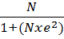

Maka :
= 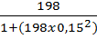
=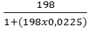
=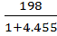
= 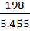
= 36 orang
Untuk memperoleh 36 orang sampel dari 198 populasi menggunakan cara dengan teknik Accidental Sampling.

Keterangan:
N = Jumlah elemen / anggota populasi
n = Jumlah elemen / anggota sampel
e = Error level (tingkat kesalahan) (Juliansyah Noor, 2015:158)

Dengan kriteria inklusi dalam penelitian ini adalah :
- Pasien Penyakit Jantung Koroner yang berobat jalan di Poli Jantung Rumah Sakit Umum Daerah Pirngadi Medan
- Bersedia menjadi responden
- Dapat berkomunikasi dengan baik
- Pasien dalam keadaan sadar
- Kooperatif menjadi partisipan dalam penelitian

D. Jenis dan Metode Pengumpulan Data
1. Jenis Data
Untuk memperoleh data yang relevan dengan masalah yang diteliti, maka jenis data yang digunakan adalah:
- Primer
Data yang diperoleh peneliti berdasarkan pengisian dan wawancara langsung dari responden. Untuk mengetahui gambaran pengetahuan pasien penyakit jantung koroner dalam pencegahan nyeri dada di poli jantung RSUD Dr. Pirngadi Medan.
- Sekunder
Data yang diterima dari Rekam Medik RSUD Dr. Pirngadi Medan untuk mengetahui jumlah Pasien Penyakit Jantung Koroner.

2. Cara Pengumpulan Data
Cara pengumpulan data dilakukan dengan menyebarkan kuesioner, dimana kuesioner yang digunakan adalah kuesioner tertutup dengan terlebih dahulu memperkenalkan diri, menjelaskan tujuan penelitian, memberikan surat persetujuan menjadi responden dan memberi kuesioner. Kuesioner berupa daftar pernyataan yang tersusun dengan baik, sehingga pasien tinggal memberi tanda scheklist (√) pada kotak yang telah tersedia, yaitu :
- Pengetahuan
Kuesioner penelitian ini digunakan untuk mengukur tingkat pengetahuan pasien tentang penyakit jantung koroner dan pencegahan nyeri dada. Kuesioner ini menggunakan model menjawab pertanyaan dengan jumlah 20 butir soal, dengan nilai 1 (satu) untuk menjawab pertanyaan dengan benar dan nilai 0 (nol) untuk menjawab pertanyaan dengan salah.
Menurut Arikunto dalam Wawan dan Dewi, 2015 bahwa Tingkat pengetahuan dibagi menjadi 3 kategori yaitu, tingkat pengetahuan baik jika menjawab pernyataan dengan benar dengan persentase 76%-100% (Skor 16-20), cukup jika persentase 56%-75% (Skor 12-15), dan kurang jika persentase < 56% (Skor 1-11).
E. Pengolahan Data
Data yang dikumpulkan diolah dengan langkah-langkah pengolahan data sebagai berikut :
- Editing
Yaitu dilakukan pengecekan kelengkapan data yang telah terkumpul. Bila terdapat kesalahan dan kekurangan dalam pengumpulan data akan diperbaiki dengan memeriksanya dan dilakukan pendataan ulang.

- Coding
Coding yaitu pemberian kode atau tanda pada setiap kata yang telah terkumpul untuk mempermudah dimasukkan dalam tabel.

- Tabulating
Yaitu memasukkan data dalam bentuk tabel induk selanjutnya ke tabel distribusi baik tunggal maupun silang. Selanjutnya dilakukan analisa data dengan metode deskriptif yaitu dengan melihat proporsi dari tiap variabel yang akan diteliti atau diukur baik tabel distribusi tunggal maupun silang.

- Analisa Data
Analisis yang digunakan pada penelitian ini adalah Analisis Univariate yang bertujuan untuk menjelaskan atau mendeskripsikan karakteristik setiap variabel penelitian. Bentuk analisis univariate tergantung dari jenis datanya. Pada umumnya dalam analisis ini hanya menghasilkan distribusi frekuensi dan persentasi dari tiap variabel. Misalnya distribusi frekuensi responden berdasarkan: umur, pendidikan, pekerjaan, dan sebagainya (Notoatmodjo, 2012).
Kemudian data akan diproses secara deskriptif dengan melihat jumlah dan presentase data yang telah terkumpul menghasilkan proporsi dan tiap-tiap variabel yang di ukur dengan disajikan dalam bentuk tabel frekuensi dengan menggunakan rumus:

P = X K

Keterangan:
P: Proporsi
n: Banyak nya subjek dalam kelompok
N: Banyak nya subjek seluruhnya
K: Konstanta (Arikunto, 2014:324)

BAB IV
HASIL DAN PEMBAHASAN
- Hasil Penelitian
Dalam bab ini akan diuraikan hasil penelitian dan pembahasan mengenai Gambaran Pengetahuan Pasien Penyakit Jantung Koroner Dalam Pencegahan Nyeri Dada di Poli Jantung RSUD Dr. Pirngadi Medan tahun 2017, setelah disebarkan kuesioner kepada 36 orang responden dan yang menjadi responden yaitu pasien penyakit jantung koroner yang berobat ke poli jantung RSUD Dr. Pirngadi Medan. Penelitian ini dilaksanakan pada tanggal 06 Juni s/d 06 Juli 2017 dengan hasil sebagai berikut:
  - Gambaran Pengetahuan Pasien Penyakit Jantung Koroner dalam Pencegahan Nyeri Dada Berdasarkan Umur

Tabel 4.1
Distribusi Frekuensi Responden Berdasarkan Umur Pasien Penyakit Jantung Koroner Dalam Pencegahan Nyeri Dada di Poli Jantung RSUD Dr. Pirngadi Medan Tahun 2017

No | Usia | Frekuensi | Persentase (%)
1 | 40-49 | 6 | 16.7
2 | 50-59 | 5 | 13.9
3 | 60-77 | 25 | 69.4
 | Total | 36 | 100

Berdasarkan tabel 4.1 diatas dapat dilihat bahwa mayoritas responden adalah usia 60-77 tahun yaitu sebanyak 25 orang (69,4 %).

  - Gambaran Pengetahuan Pasien Penyakit Jantung Koroner dalam Pencegahan Nyeri Dada Berdasarkan Pendidikan

Tabel 4.2
Distribusi Frekuensi Responden Berdasarkan Pendidikan Pasien Penyakit Jantung Koroner Dalam Pencegahan Nyeri Dada di Poli Jantung RSUD Dr. Pirngadi Medan Tahun 2017

No | Pendidikan | Frekuensi | Persentase (%)
1 | SD | 2 | 5.6
2 | SMP | 8 | 22.2
3 | SMA | 11 | 30.6
4 | Perguruan Tinggi | 15 | 41.7
 | Total | 36 | 100

Berdasarkan tabel 4.2 diatas dapat dilihat bahwa mayoritas responden adalah berpendidikan Perguruan Tinggi yaitu sebanyak 15 orang (41,7 %).
c. Gambaran Pengetahuan Pasien Penyakit Jantung Koroner Dalam Pencegahan Nyeri Dada Berdasarkan Pekerjaan
Tabel 4.3
Distribusi Frekuensi Responden Berdasarkan Pekerjaan Pasien Penyakit Jantung Koroner Dalam Pencegahan Nyeri Dada di Poli Jantung RSUD Dr. Pirngadi Medan Tahun 2017

No | Pekerjaan | Frekuensi | Persentase (%)
1 | PNS | 14 | 38.9
2 | Wiraswasta | 12 | 33.3
3 | IRT | 8 | 22.2
4 | Pensiun | 2 | 5.6
 | Total | 36 | 100

Berdasarkan Tabel 4.3 diatas dapat dilihat bahwa mayoritas responden adalah PNS yaitu sebanyak 14 orang (38,9%).
- Gambaran Pengetahuan Pasien Penyakit Jantung Koroner Dalam Pencegahan Nyeri Dada Berdasarkan Pengetahuan.

Tabel 4.4
Distribusi Frekuensi Responden Berdasarkan Pengetahuan Pasien Penyakit Jantung Koroner Dalam Pencegahan Nyeri Dada di Poli Jantung RSUD Dr. Pirngadi Medan Tahun 2017

No | Pengetahuan | Frekuensi | Persentase (%)
1 | Baik | 22 | 61,1
2 | Cukup | 9 | 25,0
3 | Kurang | 5 | 13,9
 | Total | 36 | 100

Berdasarkan tabel 4.4 diatas dapat dilihat bahwa mayoritas responden memiliki pengetahuan baik dalam pencegahan nyeri dada, yaitu sebanyak 22 orang (61,1%).
e. Tabulasi Silang Pengetahuan Responden Penyakit Jantung Koroner Dalam Pencegahan Nyeri Dada Berdasarkan Umur
Tabel 4.5
Distribusi Tabulasi Silang Pengetahuan Responden Berdasarkan Umur Pasien Penyakit Jantung Koroner Dalam Pencegahan Nyeri Dada di Poli Jantung RSUD Dr. Pirngadi Medan Tahun 2017

Umur |  |  |  | Pengetahuan |  |  |  | Total
 | Baik |  | Cukup |  | Kurang
 | F | % | F | % | F | % | f | %
40-49 | 3 | 50,0 | 2 | 33,3 | 1 | 16,6 | 6 | 100
50-59 | 2 | 40,0 | 2 | 40,0 | 1 | 20,0 | 5 | 100
60-77 | 17 | 68,0 | 5 | 20,0 | 3 | 12,0 | 25 | 100
Total | 19 | 52,7 | 10 | 27,7 | 7 | 19,4 | 36 | 100%

Berdasarkan tabel 4.5 diatas dapat dilihat bahwa mayoritas responden usia 60-77 tahun memiliki pengetahuan baik dalam pencegahan nyeri dada berjumlah 17 responden (68,0%).
- Tabulasi Silang Pengetahuan Responden Penyakit Jantung Koroner Dalam Pencegahan Nyeri Dada Berdasarkan Pendidikan.

Tabel 4.6
Distribusi Tabulasi Silang Pengetahuan Responden Berdasarkan Pendidikan Pasien Penyakit Jantung Koroner Dalam Pencegahan Nyeri Dada di Poli Jantung RSUD Dr. Pirngadi Medan Tahun 2017

Pendidikan |  |  |  | Pengetahuan |  |  |  | Total
 | Baik |  | Cukup |  | Kurang
 | f | % | F | % | f | % | f | %
SD | 1 | 50,0 | 1 | 50,0 | 0 | 0 | 2 | 100
SMP | 3 | 37,5 | 4 | 50,0 | 1 | 12,5 | 8 | 100
SMA | 5 | 45,4 | 3 | 27,2 | 3 | 27,2 | 11 | 100
Perguruan Tinggi | 8 | 53,3 | 4 | 26,6 | 3 | 20,0 | 15 | 100
Total | 19 | 52,7 | 10 | 27,7 | 7 | 19,4 | 36 | 100%

Berdasarkan tabel 4.6 diatas dapat dilihat bahwa mayoritas berpendidikan Perguruan Tinggi memiliki pengetahuan baik dalam pencegahan nyeri dada berjumlah 8 responden (53,3%).

g. Tabulasi Silang Pengetahuan Responden Penyakit Jantung Koroner Dalam Pencegahan Nyeri Dada Berdasarkan Pekerjaan.
Tabel 4.7
Distribusi Tabulasi Silang Pengetahuan Responden Berdasarkan Pekerjaan Pasien Penyakit Jantung Koroner Dalam Pencegahan Nyeri Dada di Poli Jantung RSUD Dr. Pirngadi Medan Tahun 2017

Pekerjaan | Pengetahuan |  |  |  |  |  |  | Total
 | Baik |  | Cukup |  | Kurang
 | F | % | F | % | F | % | f | %
PNS | 9 | 64,2 | 3 | 21,4 | 2 | 14,2 | 14 | 100
Wiraswasta | 5 | 41,6 | 4 | 33,3 | 3 | 25,0 | 12 | 100
IRT | 4 | 50,0 | 2 | 25,0 | 2 | 25,0 | 8 | 100
Pensiun | 1 | 50,0 | 1 | 50,0 | 0 | 0 | 2 | 100
Total | 19 | 52,7 | 10 | 27,7 | 7 | 19,4 | 36 | 100%

Berdasarkan tabel 4.7 diatas dapat dilihat bahwa mayoritas yang bekerja sebagai PNS memiliki pengetahuan baik dalam pencegahan nyeri dada berjumlah 9 responden (64,2%).
C. Pembahasan
Pembahasan dilakukan untuk menjawab masalah penelitian bagaimana gambaran pengetahuan pasien penyakit jantung koroner dalam pencegahan nyeri dada di poli jantung RSUD Dr. Pirngadi Medan Tahun 2017.
- Pengetahuan berdasarkan umur
Berdasarkan penelitian yang telah dilakukan pada 36 responden dapat dilihat bahwa dari 25 responden berumur 40-49 tahun memiliki pengetahuan baik sebanyak 3 responden (50,0%), 5 responden berumur 50-59 memiliki pengetahuan baik sebanyak 2 responden (40,0%) dan 25 responden berumur 60-77 memiliki pengetahuan baik sebanyak 17 responden (68,0%).
Menurut Huclok semakin cukup umur, tingkat kematangan dan kekuatan seseorang akan lebih matang dalam berfikir dan bekerja (Wawan dan Dewi). Penelitian ini sejalan dengan penelitian yang dilakukan oleh Lina Indrawati (2014) terdapat hubungan yang signifikan antara pengetahuan dengan kemampuan melakukan pencegahan sekunder faktor resiko bahwa terdapat hubungan yang bermakna antara pengetahuan dengan kemampuan melakukan pencegahan sekunder faktor resiko ( p value = 0,010) dengan responden mayoritas berpengetahuan baik sebanyak 55,9 %.
Maka hasil penelitian mayoritas responden yang berusia 60-77 tahun mayoritas berpengetahuan baik. Menurut asumsi peneliti semakin tua umur seseorang semakin banyak pengetahuan dan juga pengalaman yang dimiliki. Hal ini dapat terjadi karena adanya perkembangan responden mulai dari pendidikan yang diperoleh sampai pengalaman hidupnya dalam berinteraksi dengan lingkungan sosialnya (Wawan & Dewi, 2015).
- Pengetahuan berdasarkan pendidikan
Berdasarkan penelitian yang telah dilakukan pada 36 responden 2 responden berpendidikan SD memiliki berpengetahuan baik sebanyak 1 responden (50,0), 8 responden berpendidikan SMP berpengetahuan baik sebanyak 3 responden (37,5%), 11 responden berpendidikan SMA berpengetahuan baik sebanyak 5 responden (45,4%), 15 responden berpendidikan Perguruan Tinggi berpengetahuan baik sebanyak 8 responden (53,3%). Pengetahuan dan pemahaman dalam pencegahan nyeri dada diperlukan sebagai salah satu komponen perubahan perilaku. Semakin tinggi pendidikan seseorang maka semakin baik pula perilaku individu terhadap penyakit, dalam hal ini penyakit jantung koroner. Semakin sering pasien penyakit jantung koroner mendapat edukasi tentang pencegahan nyeri dada, maka semakin tinggi pemahaman tentang pentingnya memiliki gaya hidup sehat (Handayani, 2009. dikutip dalam penelitian Indrawati, Lina. 2014).
Maka hasil penelitian responden yang berpendidikan perguruan tinggi memiliki pengetahuan baik terhadap pencegahan nyeri dada. Menurut asumsi peneliti pendidikan memiliki peran penting dalam menentukan kemampuan seseorang. Dimana pendidikan formal merupakan jalur yang sangat penting untuk membangun dan mengembangkan pengetahuan, bakat, kepribadian, sikap mental, kreativitas penalaran dan kecerdasan seseorang. Sehingga penelitian ini sejalan dengan teori Wawan dan Dewi, (2015) mengatakan bahwa pada umumnya makin tinggi pendidikan makin tinggi pendidikan seseorang makin mudah menerima informasi.
- Pengetahuan berdasarkan pekerjaan
Pekerjaan adalah suatu aktivitas atau kegiatan yang dilakukan seseorang untuk memperoleh penghasilan guna memenuhi kebutuhan hidupnya sehari-hari. Bila ditinjau dari faktor pekerjaan seseorang yang lebih banyak menerima informasi yang berisikan pengetahuan dan pengalaman dibandingkan orang yang tidak berinteraksi dengan orang lain.
Dapat dilihat bahwa dari 36 responden, mayoritas responden berpengetahuan baik bekerja sebagai PNS dengan jumlah 9 responden (64,2%). Hal ini sejalan dengan penelitian Sumosardjuno (2007) bahwa dari 52 reponden sebagian besar (60%) orang yang banyak menggunakan aktivitas fisik dalam kegiatan sehari-harinya dengan orang atau bekerja.
Maka hasil penelitian responden yang bekerja sebagai PNS mayoritas memiliki pengetahuan yang baik terhadap pencegahan nyeri dada. Menurut asumsi peneliti seseorang yang bekerja akan memiliki pengetahuan yang lebih luas tentang suatu objek karena cenderung lebih banyak berinteraksi dengan lingkungannya sehingga penelitian ini sejalan dengan teori Notoatmodjo (2012), mengatakan bahwa pekerjaan merupakan faktor yang mempengaruhi pengetahuan karena ditinjau dari jenis pekerjaan orang yang sering berinteraksi dengan orang lain lebih banyak mendapat informasi dan juga pengetahuan.

BAB V
KESIMPULAN DAN SARAN

- Kesimpulan
Dari hasil penelitian yang diperoleh dan pengolahan data yang dilakukan oleh peneliti dengan judul Gambaran Pengetahuan Pasien Penyakit Jantung Koroner Dalam Pencegahan Nyeri Dada di Poli Jantung RSUD Dr. Pirngadi Medan Tahun 2017. Maka dapat disimpulkan sebagai berikut :
- Mayoritas responden yang berpengetahuan baik sangat dipengaruhi oleh umur, pendidikan dan pekerjaan. Dimana semakin tua umur responden maka pengetahuan yang dimiliki baik pula, semakin tinggi pendidikan yang dimiliki oleh responden maka pengetahuan yang dimiliki semakin baik pula serta semakin tinggi pekerjaan yang dimiliki responden dan yang sering berinteraksi dengan orang lain akan lebih banyak mendapat informasi dan juga pengetahuan.
- Hasil penelitian ini membuktikan bahwa pengetahuan seseorang sangat dipengaruhi oleh umur, pendidikan dan juga pekerjaan, hal ini sejalan dengan teori yang sudah ada.
- Saran
Setelah melakukan penelitian terhadap gambaran pengetahuan pasien penyakit jantung koroner dalam pencegahan nyeri dada di Poli Jantung RSUD Dr. Pirngadi Medan tahun 2017, maka peneliti menyarankan hal-hal sebagai berikut:
- Bagi Pasien agar tetap patuh dalam menjalani pengobatan seperti kontrol ke rumah sakit, menjaga pola hidup sehat seperti tidak merokok dan mengontrol konsumsi makanan yang berlemak, sehingga dapat mengurangi peluang terjadinya penyakit jantung dalam pencegahan nyeri dada.
- Bagi Rumah Sakit khususnya petugas kesehatan agar lebih memberikan pendidikan kesehatan khususnya tentang penyakit jantung dalam pencengahan nyeri dada, atau memasang papan slogan, serta memberikan booklet tentang pencegahan nyeri dada kepada pasien yang berobat jalan di Poli Jantung RSUD Dr. Pirngadi Medan Tahun 2017.
- Bagi Institusi pendidikan, agar tetap mempertahankan kualitas dan kuantitas mahasiswa yang melakukan penelitian, sehingga dapat memperoleh hasil yang terbaik untuk peningkatan kesehatan.
- Bagi peneliti lain untuk melakukan penelitian lebih lanjut yang berkaitan dengan pencegahan nyeri dada pada pasien penyakit jantung dengan memperhatikan aspek selain karakteristik dan perilaku pasien.

DAFTAR PUSTAKA

AHA. 2010. American Heart Association. Http://www.google.com. (Accessed 6 Januari 2017).
Alwi, I. et al. (2009). Pendekatan Holistik Penyakit Kardiovaskuler VIII. Pusat Penerbitan Ilmu Penyakit Dalam. Jakarta.
Arikunto, Suharsimi. 2014. Prosedur Penelitian Suatu Pendekatan Praktik.Jakarta: Rineka Cipta
Aspiani, R. Y (2014). Buku Ajar Asuhan Keperawatan Klien Gangguan Kardiovaskuler Aplikasi NIC & NOC. Jakarta: EGC.
Agung, S, Andriyani A, & Sari, dkk (2013). Terdapat Pengaruh Pemberian Teknik Relaksasi Nafas Dalam Terhadap Tingkat Nyeri Pada Pasien Post Operasi dengan Anastesi Umum di RSUD Dr. Mowewardi Surakarta. Jurnal INFOKES, vol. 3 No.1. Surakarta: STIKES “Aisyiyah.
Budiarto, Eko. 2001. Biostatistik untuk Kedokteran dan Kesehatan Masyarakat Bandung: Penerbit Buku Kedokteran EGC
Corwin, E.J (2009). Buku Saku Patofisiologi. Penerbit Buku Kodekteran EGC, Jakarta
Dalasung-Angusta, A. 2010. Coronary Heart Diases Knowledge and Risk Factors among Filipino-Americans Connected to Primary Care Services. University of Hawai at Manoa. Proquest Dissertations and Theses, Retrieved from: http://search.proquest.com/docview/860743994?accountid=17422
Gallo & Hudak. 2002. Keperawatan Kritis. Edisi 6. Jakarta: EGC.
Gray, H. H, Dawkins K. D., Morgan, J.M. & Simpson, I.A. 2002. Lectures Note on Cardiology (4th ed). Southampton. Blackwell Science Ltd.

Kasron. 2012. Kelainan dan Penyakit Jantung Pencegahan Serta Pengobatan. Yogyakarta : Nuha Medika.
Long, C. 2011. Praktek Keperawatan Medikal Bedah. Jakarta:EGC.
Muttaqin , Arif. 2009. Asuhan Keperawatan Klien dengan Gangguan Sistem Kardiovaskuler & Hematologi. Jakarta: Salemba Medika.
Michkey dan Patricia. 2007. Keperawatan Gerontik. Jakarta: EGC
Notoatmodjo, Soekidjo. 2012. Metodologi Penelitian Kesehatan. Jakarta: Rineka Cipta
Nursalam. (2008). Konsep Dan Penerapan Metodologi Penelitian Ilmu Keperawatan. Jakarta : Salemba Medika.

Noor, Juliansyah. 2015. Metode Penelitian Skripsi, Tesis, Disertasi & Karya Ilmiah. Jakarta: Prenadamedia Group
Politeknik Kesehatan Medan. 2015. Panduan Penyusunan Karya Tulis Ilmiah . Medan

Rekam Medis RSUD Dr. Pirngadi Medan tahun 2017. (Accessed 07 Februari 2017)
Riskesdas. 2013. Badan Penelitian Dan Pengembangan Kesehatan. Kementrian Kesehatan RI.
Ridwan, Muhammad, 2011. Mengenal, Mencegah, Mengatasi Silent Killer Jantung Koroner. Semarang: Pustaka Widyamara
Smeltzer, C; & Bare, B.G. 2002. Buku ajar Keperawatan Medical Bedah: Brunner and Suddarth (Edisi 8). Vol.2. Jakarta: ECG.
Sumiati, dkk. 2010. Penanganan Stress pada Jantung Koroner. Jakarta: Trans Info Media.
Soeharto, I, 2004. Serangan Jantung dan Stroke Hubungannya Dengan Lemak dan Kolestrol. Jakarta: PT. Gramedia Pustaka Utama.
Trevoy, E. J. 2009. Health Professional Views of Health Determinants for clients with coronary heart diases. University of Alberta (Canada). Proquest Dissertations and Theses, Retrieved from: http:/search.proquest.com/docview/305059523?accountid=17422
Udjianti, Wajan Juni. 2013. Keperawatan Kardiovaskular. Jakarta Selatan. Salemba Medika.
Wawan, Dewi. 2015. Teori & Pengukuran Pengetahuan, Sikap, Dan Perilaku Manusia. Yogyakarta: Nuha Medika\
WHO. 2011. The World Health Organization Quality Of Life. Http://www.google.com. (Accessed 18 Januari 2017).

LEMBAR PERSETUJUAN MENJADI
RESPONDEN PENELITIAN

Judul : Gambaran Pengetahuan Pasien Penyakit Jantung Koroner dalam Pencegahan Nyeri Dada di Poli Jantung RSUD Dr. Pirngadi Medan Tahun 2017.
Peneliti : Sarya Purba
NIM : P07520114034
Saya adalah Mahasiswa Poltekkes Kemenkes Medan Jurusan Keperawatan, akan melakukan penelitian tentang “Gambaran Pengetahuan Pasien Penyakit Jantung Koroner dalam Pencegahan Nyeri Dada di Poli Jantung RSUD Dr. Pirngadi Medan Tahun 2017”. Penelitian ini merupakan salah satu kegiatan dalam menyelesaikan tugas akhir di Jurusan Keperawatan Poltekkes Kemenkes RI Medan.
Partisipasi bapak/ibu/saudara dalam penelitian ini bersifat sukarela. Bapak/ibu/saudara mempunyai hak bebas untuk berpartisipasi atau menolak menjadi responden dan jika bapak/ibu/saudara tidak bersedia menjadi responden maka saya akan tetap menghargai dan tidak akan mempengaruhi terhadap proses penelitian ini. Dan jika bapak/ibu/saudara bersedia, mohon untuk menandatangani lembar persetujuan ini.
Demikian permohonan ini disampaikan, atas bantuan dan partisipasinya saya ucapkan terimakasih.

Peneliti, Medan, 2017

Sarya Purba (Responden)

KUESIONER PENELITIAN
GAMBARAN PENGETAHUAN PASIEN PENYAKIT JANTUNG KORONER DALAM PENCEGAHAN NYERI DADA DI POLI JANTUNG RSUD Dr. PIRNGADI MEDAN TAHUN 2017

- Petunjuk pengisian kuesioner :
- Isilah identitas anda dengan benar
- Bacalah pertanyaan berikut dengan baik kemudian pilihlah salah satu jawaban yang tersedia dengan memberi tanda check list (√) pada jawaban yang anda pilih
- Anda berhak bertanya kepada peneliti jika ada pertanyaan yang kurang dipahami
- Setelah selesai harap agar dikembalikan kepada petugas yang memberikan.
- Data Responden
No. Responden :
Nama Responden :
Umur :
Jenis Kelamin : laki-laki/perempuan
Untuk pertanyaan berikut ini berikan tanda centang (√) yang sesuai dengan keadaan Bapak/Ibu/Saudara
- Pendidikan
- Tamat SD
- Tamat SMP/SLTP
- Tamat SMA/SLTA
- Perguruan Tinggi
- Pekerjaan
a. PNS
b. Wiraswata
c. Petani
d. IRT
e. Pensiun
f. Lain-lain (Sebutkan...............................)
C. PERNYATAAN TENTANG PENGETAHUAN RESPONDEN
- Pengetahuan Pasien Penyakit Jantung Koroner Dalam Pencegahan Nyeri Dada
Berilah tanda cheklist (√) pada kotak yang telah tersedia sesuai dengan keadaan Bapak/Ibu/Saudara sebenarnya.
No. | Pernyataan | Jawaban
No. | Pernyataan | Benar | Salah
1. | Seseorang selalu tahu dan menyadari dirinya menderita penyakit PJK.
2. | Penyakit jantung koroner adalah terjadinya penyempitan karena lemak yang secara bertahap menumpuk di dinding arteri sehingga menimbulkan nyeri dada
3. | Yang sering mengakibatkan kejadian nyeri dada biasanya karena melakukan aktivitas berat dan hilang apabila segera melaksanakan terapi terhadap sakit dada
4. | Merokok dan kadar kolestrol tinggi merupakan faktor resiko PJK
5. | Tanda awal PJK adalah kondisi hipertensi dan kadar kolestrol yang tinggi
6. | Timbulnya nyeri dada pada PJK adalah akibat kekurangan oksigen
7. | Nyeri dada pada PJK sangat khas, yaitu nyeri yang menjalar ke bahu, rahang, lengan kiri, kadang nyeri seperti diremas.
8. | Stress dapat meningkatkan tekanan darah dan kadar kolestrol.
9. | Nyeri dada pada saat sakit jantung dapat hilang cukup dengan istirahat saja.
10. | Berjalan-jalan dan berkebun merupakan latihan yang di sarankan untuk membantu menurunkan peluang terjadinya nyeri dada.
11. | Berhenti merokok adalah cara untuk mencegah nyeri dada karena merokok itu dapat mengakibatkan takikardi dan naiknya tekanan darah
12. | Merubah pola dan gaya hidup dengan menghindari minuman beralkohol
13. | Pencegahan nyeri dada dapat dengan cara mengontrol tekanan darah
14. | Aktif secara fisik dan melakukan olahraga secara rutin bisa mengurangi nyeri dada
15. | Pencegahan nyeri dada dapat dilakukan dengan cara menjaga kadar gula darah
16. | Hindari stress baik fisik maupun psikis yang berlebihan karena dapat memimbulkan nyeri dada
17. | Orang obesitas dianjurkan menurunkan berat badan untuk mengurangi kerja jantung
18. | Pencegahan nyeri dada dilakukan dengan cara membatasi komsumsi caffeine dan hindari makan sampai perut terlalu kenyang
19. | Obat yang sering dikomsumsi pasien PJK adalah obat tablet dibawah lidah atau spray.
20. | Menghindari aktivitas yang terlalu berat dan rutin meminum obat yang diberikan atas anjuran dokter merupakan pencegahan nyeri dada

MASTER TABEL
GAMBARAN PENGETAHUAN PASIEN PENYAKIT JANTUNG KORONER DALAM PENCEGAHAN NYERI DADA DI POLI JANTUNG RSUD Dr. PIRNGADI MEDAN TAHUN 2017
Resp | Umur | Pddk | Pkrj | Pengetahuan |  |  |  |  |  |  |  |  |  |  |  |  |  |  |  |  |  |  |  | Skor | Ket
 |  |  |  | 1 | 2 | 3 | 4 | 5 | 6 | 7 | 8 | 9 | 10 | 11 | 12 | 13 | 14 | 15 | 16 | 17 | 18 | 19 | 20 | Skor | Ket
1 | 3 | 3 | 5 | 1 | 1 | 1 | 1 | 1 | 0 | 1 | 1 | 1 | 1 | 1 | 1 | 0 | 1 | 1 | 1 | 0 | 1 | 0 | 1 | 16 | Baik
2 | 1 | 1 | 4 | 0 | 1 | 0 | 0 | 0 | 1 | 0 | 0 | 1 | 1 | 1 | 0 | 1 | 1 | 0 | 1 | 1 | 1 | 1 | 1 | 12 | Cukup
3 | 3 | 4 | 1 | 1 | 1 | 1 | 1 | 1 | 1 | 1 | 1 | 0 | 1 | 1 | 1 | 0 | 1 | 1 | 1 | 1 | 1 | 1 | 1 | 18 | Baik
4 | 2 | 1 | 4 | 1 | 1 | 1 | 0 | 1 | 0 | 1 | 1 | 1 | 1 | 1 | 1 | 1 | 1 | 1 | 1 | 0 | 1 | 1 | 0 | 16 | Baik
5 | 3 | 2 | 4 | 1 | 1 | 1 | 1 | 1 | 0 | 1 | 1 | 1 | 1 | 1 | 1 | 0 | 1 | 1 | 1 | 0 | 1 | 0 | 1 | 16 | Baik
6 | 3 | 4 | 1 | 1 | 1 | 1 | 1 | 1 | 0 | 1 | 1 | 1 | 1 | 1 | 0 | 1 | 1 | 1 | 1 | 0 | 1 | 0 | 1 | 16 | Baik
7 | 3 | 2 | 4 | 0 | 1 | 0 | 1 | 1 | 1 | 1 | 1 | 1 | 0 | 0 | 0 | 1 | 1 | 1 | 1 | 1 | 1 | 0 | 1 | 14 | Cukup
8 | 1 | 3 | 2 | 1 | 1 | 1 | 1 | 1 | 1 | 1 | 1 | 1 | 0 | 1 | 1 | 0 | 1 | 1 | 1 | 1 | 1 | 1 | 1 | 18 | Baik
9 | 3 | 3 | 1 | 1 | 1 | 1 | 0 | 1 | 1 | 0 | 0 | 1 | 1 | 0 | 1 | 1 | 1 | 0 | 1 | 1 | 1 | 0 | 0 | 13 | Cukup
10 | 3 | 3 | 4 | 1 | 1 | 1 | 1 | 1 | 0 | 1 | 0 | 1 | 1 | 1 | 1 | 1 | 1 | 1 | 1 | 1 | 1 | 1 | 1 | 18 | Baik
11 | 2 | 4 | 4 | 1 | 0 | 1 | 0 | 1 | 1 | 1 | 0 | 1 | 1 | 1 | 0 | 0 | 1 | 0 | 1 | 0 | 1 | 0 | 1 | 12 | Cukup
12 | 3 | 3 | 2 | 0 | 0 | 1 | 0 | 0 | 0 | 1 | 0 | 0 | 0 | 1 | 1 | 1 | 0 | 1 | 1 | 1 | 1 | 1 | 1 | 11 | Kurang
13 | 1 | 4 | 1 | 1 | 0 | 1 | 0 | 1 | 1 | 1 | 0 | 1 | 1 | 1 | 0 | 0 | 1 | 1 | 1 | 1 | 1 | 0 | 1 | 14 | Cukup
14 | 3 | 4 | 1 | 1 | 0 | 1 | 0 | 1 | 0 | 1 | 1 | 1 | 1 | 1 | 1 | 0 | 1 | 1 | 1 | 1 | 1 | 1 | 1 | 16 | Baik
15 | 2 | 2 | 2 | 1 | 1 | 1 | 0 | 0 | 0 | 1 | 1 | 1 | 0 | 1 | 0 | 0 | 1 | 1 | 1 | 0 | 0 | 1 | 1 | 12 | Cukup
16 | 2 | 2 | 2 | 1 | 0 | 1 | 0 | 1 | 1 | 1 | 0 | 1 | 1 | 1 | 1 | 1 | 1 | 1 | 0 | 1 | 1 | 1 | 1 | 16 | Baik
17 | 3 | 3 | 1 | 1 | 1 | 1 | 1 | 0 | 0 | 0 | 0 | 1 | 1 | 1 | 1 | 1 | 1 | 1 | 1 | 1 | 1 | 1 | 1 | 16 | Baik
18 | 3 | 3 | 4 | 1 | 1 | 0 | 1 | 1 | 0 | 0 | 1 | 0 | 0 | 1 | 0 | 1 | 1 | 0 | 1 | 0 | 1 | 0 | 1 | 11 | Kurang
19 | 3 | 2 | 1 | 1 | 1 | 1 | 1 | 0 | 1 | 1 | 1 | 0 | 1 | 1 | 0 | 1 | 1 | 1 | 0 | 1 | 1 | 1 | 1 | 16 | Baik
20 | 3 | 4 | 1 | 1 | 1 | 1 | 1 | 0 | 1 | 1 | 1 | 0 | 1 | 1 | 1 | 1 | 1 | 0 | 1 | 1 | 1 | 1 | 1 | 17 | Baik
21 | 3 | 4 | 1 | 1 | 1 | 1 | 0 | 1 | 0 | 1 | 0 | 1 | 0 | 1 | 1 | 1 | 1 | 1 | 1 | 1 | 1 | 1 | 1 | 16 | Baik
22 | 3 | 4 | 5 | 1 | 1 | 1 | 1 | 0 | 1 | 1 | 0 | 1 | 1 | 1 | 1 | 0 | 1 | 1 | 1 | 1 | 0 | 1 | 0 | 15 | Cukup
23 | 3 | 3 | 2 | 1 | 1 | 1 | 0 | 1 | 1 | 1 | 1 | 1 | 1 | 1 | 1 | 0 | 1 | 1 | 1 | 1 | 1 | 1 | 0 | 17 | Baik
24 | 1 | 4 | 4 | 1 | 1 | 1 | 1 | 1 | 1 | 1 | 1 | 0 | 1 | 1 | 1 | 0 | 1 | 1 | 1 | 0 | 1 | 1 | 1 | 17 | Baik
25 | 1 | 4 | 2 | 1 | 1 | 1 | 0 | 1 | 1 | 1 | 0 | 1 | 1 | 1 | 1 | 0 | 1 | 1 | 0 | 1 | 1 | 1 | 1 | 16 | Baik
26 | 3 | 2 | 2 | 0 | 1 | 0 | 0 | 1 | 1 | 1 | 1 | 1 | 1 | 1 | 0 | 1 | 1 | 1 | 1 | 1 | 1 | 1 | 1 | 16 | Baik
27 | 3 | 4 | 1 | 0 | 0 | 1 | 1 | 1 | 1 | 1 | 1 | 1 | 1 | 1 | 1 | 1 | 1 | 1 | 1 | 1 | 1 | 1 | 1 | 18 | Baik
28 | 3 | 4 | 1 | 1 | 1 | 1 | 1 | 1 | 1 | 1 | 1 | 1 | 1 | 1 | 1 | 1 | 1 | 1 | 1 | 1 | 1 | 1 | 1 | 20 | Baik
29 | 3 | 4 | 1 | 1 | 1 | 1 | 1 | 1 | 1 | 1 | 1 | 1 | 1 | 1 | 1 | 1 | 1 | 1 | 1 | 1 | 1 | 1 | 1 | 20 | Baik
30 | 3 | 3 | 2 | 0 | 1 | 0 | 0 | 1 | 1 | 1 | 0 | 1 | 1 | 1 | 0 | 1 | 1 | 1 | 1 | 1 | 1 | 1 | 1 | 15 | Cukup
31 | 3 | 4 | 1 | 1 | 1 | 1 | 1 | 1 | 1 | 1 | 1 | 1 | 1 | 1 | 1 | 1 | 1 | 1 | 1 | 1 | 1 | 1 | 1 | 20 | Baik
32 | 1 | 3 | 2 | 0 | 1 | 0 | 0 | 1 | 1 | 1 | 0 | 1 | 1 | 1 | 0 | 0 | 1 | 1 | 0 | 1 | 0 | 1 | 0 | 11 | Kurang
33 | 2 | 3 | 2 | 1 | 0 | 1 | 1 | 1 | 1 | 1 | 1 | 1 | 0 | 1 | 0 | 1 | 1 | 1 | 1 | 1 | 1 | 1 | 1 | 17 | Baik
34 | 3 | 2 | 2 | 0 | 1 | 1 | 1 | 0 | 0 | 1 | 1 | 1 | 1 | 1 | 0 | 0 | 1 | 1 | 0 | 0 | 1 | 1 | 1 | 13 | Cukup
35 | 3 | 2 | 2 | 1 | 0 | 1 | 0 | 0 | 0 | 1 | 0 | 1 | 1 | 1 | 0 | 0 | 1 | 1 | 1 | 1 | 0 | 1 | 0 | 11 | Kurang
36 | 3 | 4 | 1 | 1 | 0 | 1 | 1 | 0 | 1 | 0 | 1 | 1 | 0 | 1 | 1 | 0 | 1 | 0 | 0 | 0 | 1 | 1 | 0 | 11 | Kurang

Keterangan : 1 = Benar
0 = Salah
- Umur B. Pendidikan C. Pekerjaan D. Pengetahuan
1 = 40-49 1 = SD 1 = PNS 1 = Baik
2 = 50-59 2 = SMP 2 = Wiraswasta 2 = Cukup
3 = 60-77 3 = SMA 3 = Petani 3 = Kurang
4 = Perguruan Tinggi 4 = IRT
5 = Pensiun

HASIL OUTPUT

Umur
 |  | Frequency | Percent | Valid Percent | Cumulative Percent
Valid | 40-49 | 6 | 16.7 | 16.7 | 16.7
Valid | 50-59 | 5 | 13.9 | 13.9 | 30.6
Valid | 60-77 | 25 | 69.4 | 69.4 | 100.0
Valid | Total | 36 | 100.0 | 100.0

Pendidikan
 |  | Frequency | Percent | Valid Percent | Cumulative Percent
Valid | SD | 2 | 5.6 | 5.6 | 5.6
Valid | SMP | 8 | 22.2 | 22.2 | 27.8
Valid | SMA | 11 | 30.6 | 30.6 | 58.3
Valid | Perguruan Tinggi | 15 | 41.7 | 41.7 | 100.0
Valid | Total | 36 | 100.0 | 100.0

Pekerjaan
 |  | Frequency | Percent | Valid Percent | Cumulative Percent
Valid | PNS | 14 | 38.9 | 38.9 | 38.9
Valid | Wiraswasta | 12 | 33.3 | 33.3 | 72.2
Valid | IRT | 8 | 22.2 | 22.2 | 94.4
Valid | Pensiun | 2 | 5.6 | 5.6 | 100.0
Valid | Total | 36 | 100.0 | 100.0

Pengetahuan
 |  | Frequency | Percent | Valid Percent | Cumulative Percent
Valid | Baik | 22 | 61.1 | 61.1 | 61.1
Valid | Cukup | 9 | 25.0 | 25.0 | 86.1
Valid | Kurang | 5 | 13.9 | 13.9 | 100.0
Valid | Total | 36 | 100.0 | 100.0

Umur * Pengetahuan Crosstabulation
Count
 |  | Pengetahuan |  |  | Total
 |  | Baik | Cukup | Kurang | Total
Umur | 40-49 | 3 | 2 | 1 | 6
Umur | 50-59 | 2 | 2 | 1 | 5
Umur | 60-77 | 17 | 5 | 3 | 25
Total |  | 22 | 9 | 5 | 36

Pendidikan * Pengetahuan Crosstabulation
Count
 |  | Pengetahuan |  |  | Total
 |  | Baik | Cukup | Kurang | Total
Pendidikan | SD | 1 | 1 | 0 | 2
Pendidikan | SMP | 4 | 3 | 1 | 8
Pendidikan | SMA | 6 | 2 | 3 | 11
Pendidikan | Perguruan Tinggi | 12 | 2 | 1 | 15
Total |  | 23 | 8 | 5 | 36

Pekerjaan * Pengetahuan Crosstabulation
Count
 |  | Pengetahuan |  |  | Total
 |  | Baik | Cukup | Kurang | Total
Pekerjaan | PNS | 11 | 2 | 1 | 14
Pekerjaan | Wiraswasta | 6 | 3 | 3 | 12
Pekerjaan | IRT | 4 | 3 | 1 | 8
Pekerjaan | Pensiun | 1 | 1 | 0 | 2
Total |  | 22 | 9 | 5 | 36

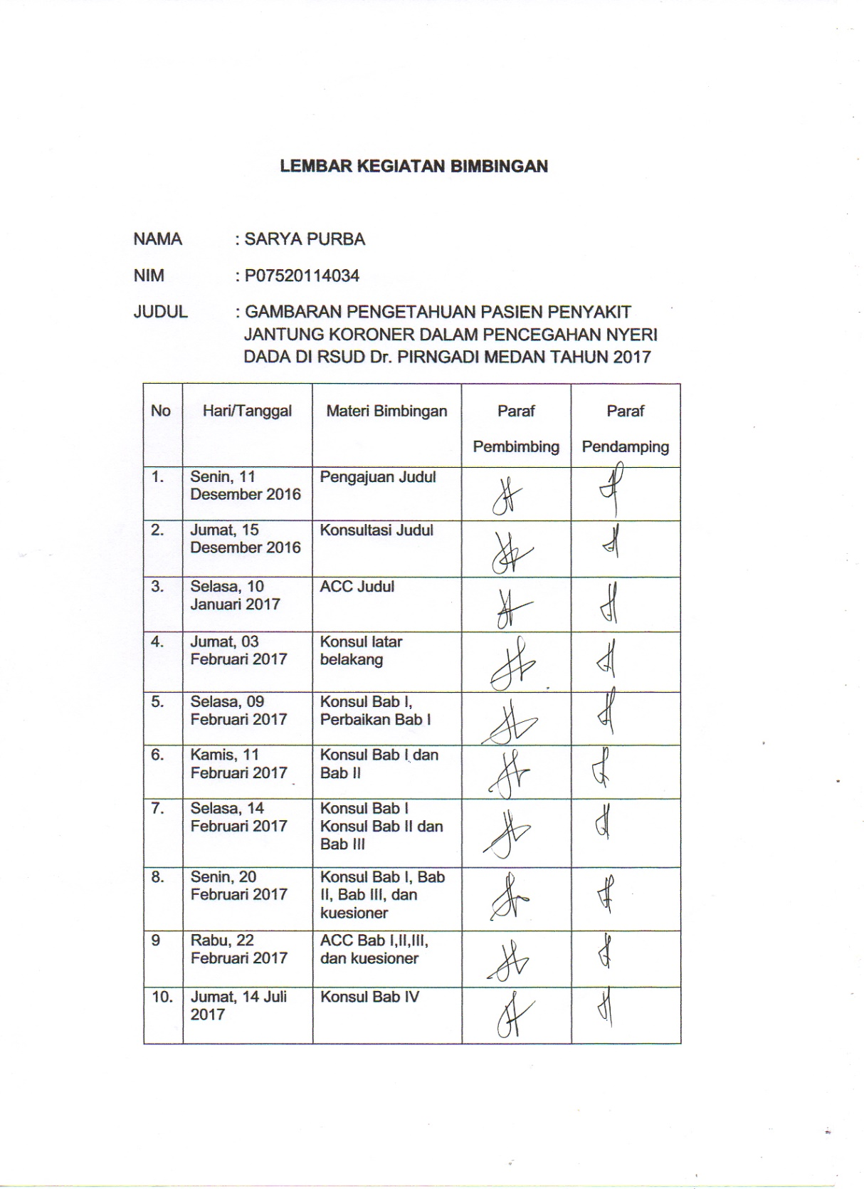

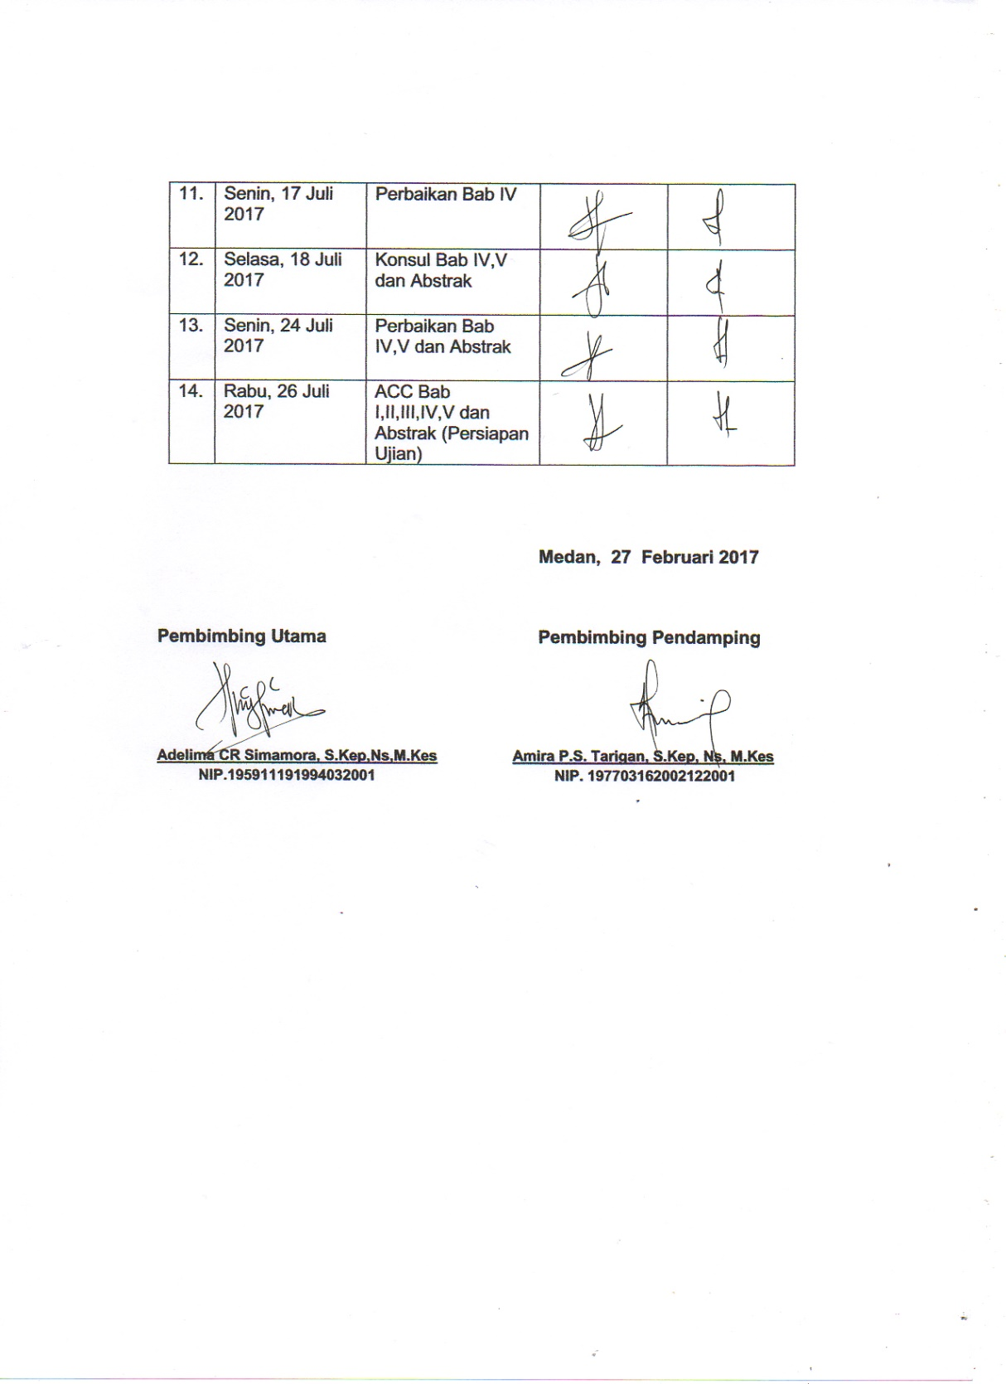

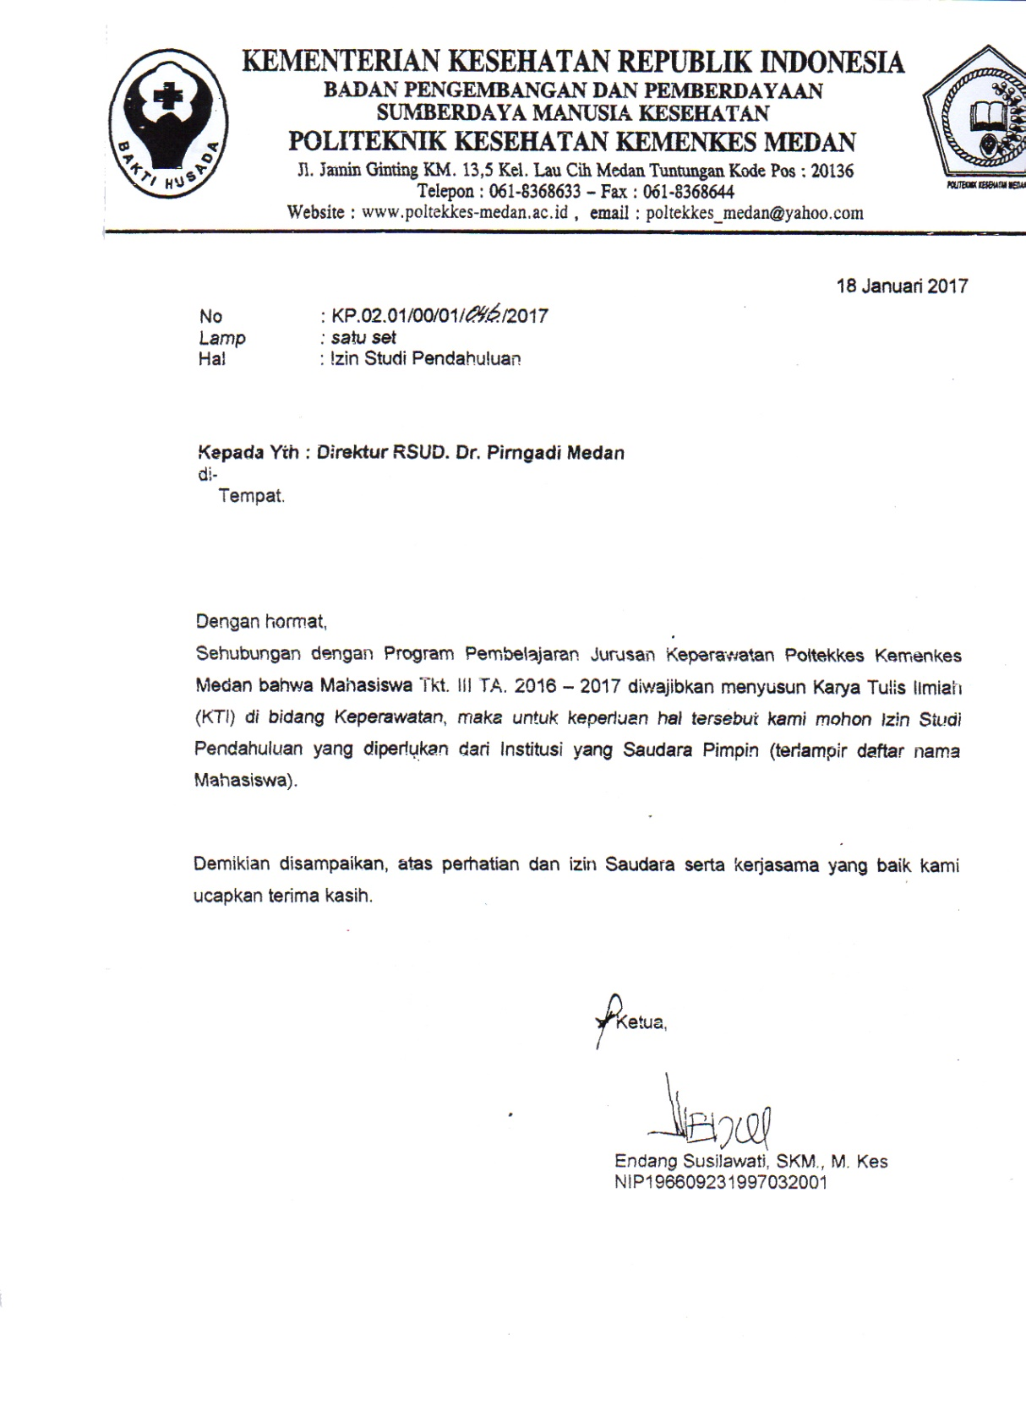

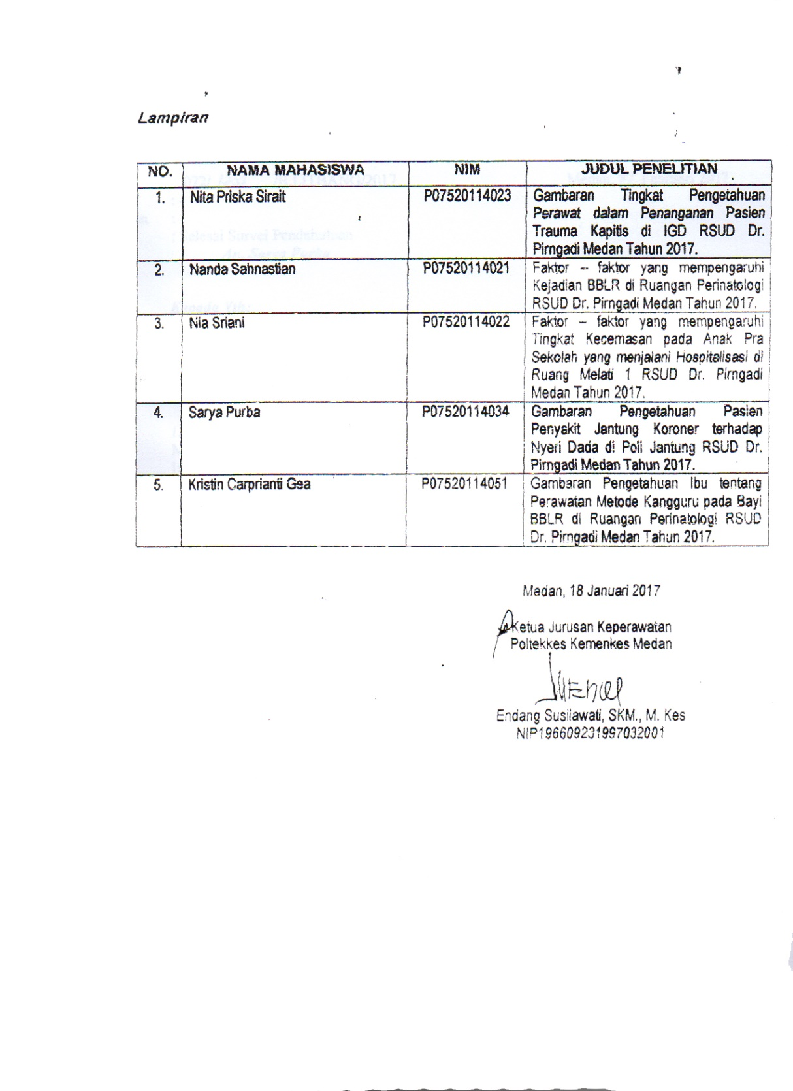

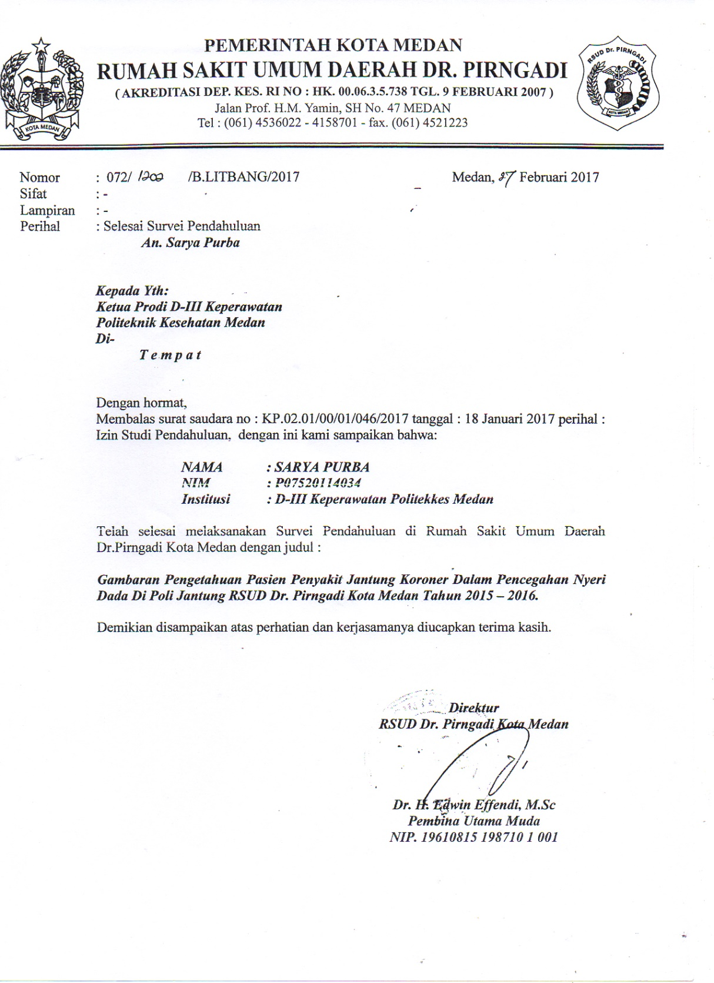

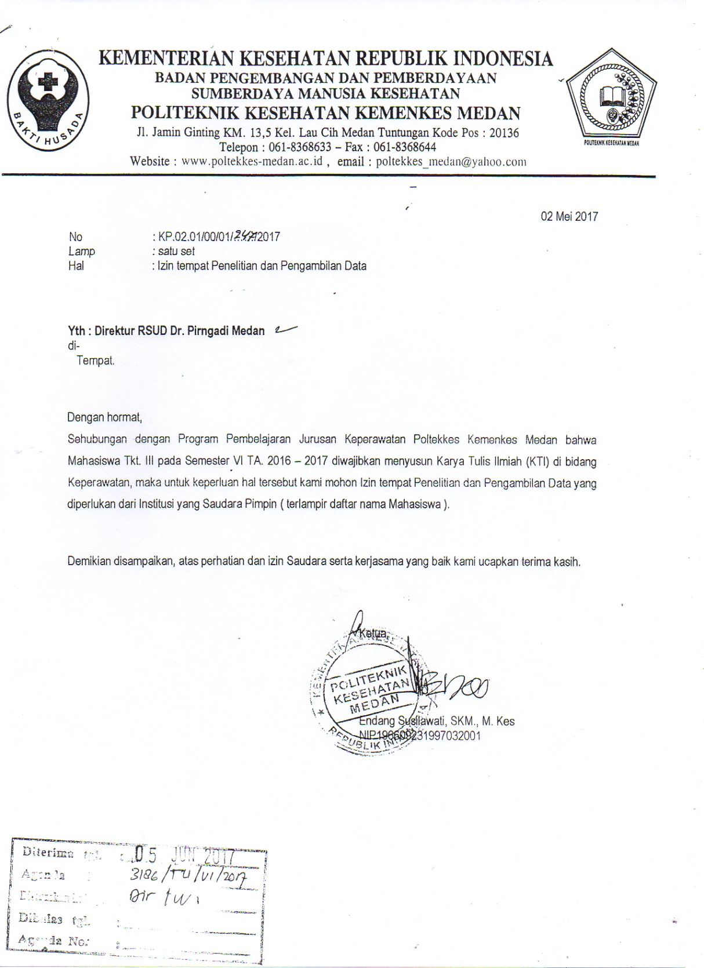

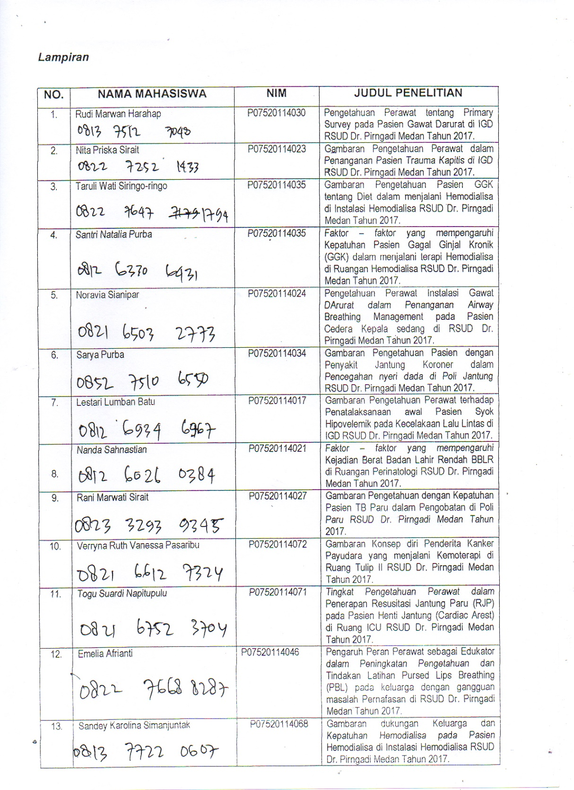

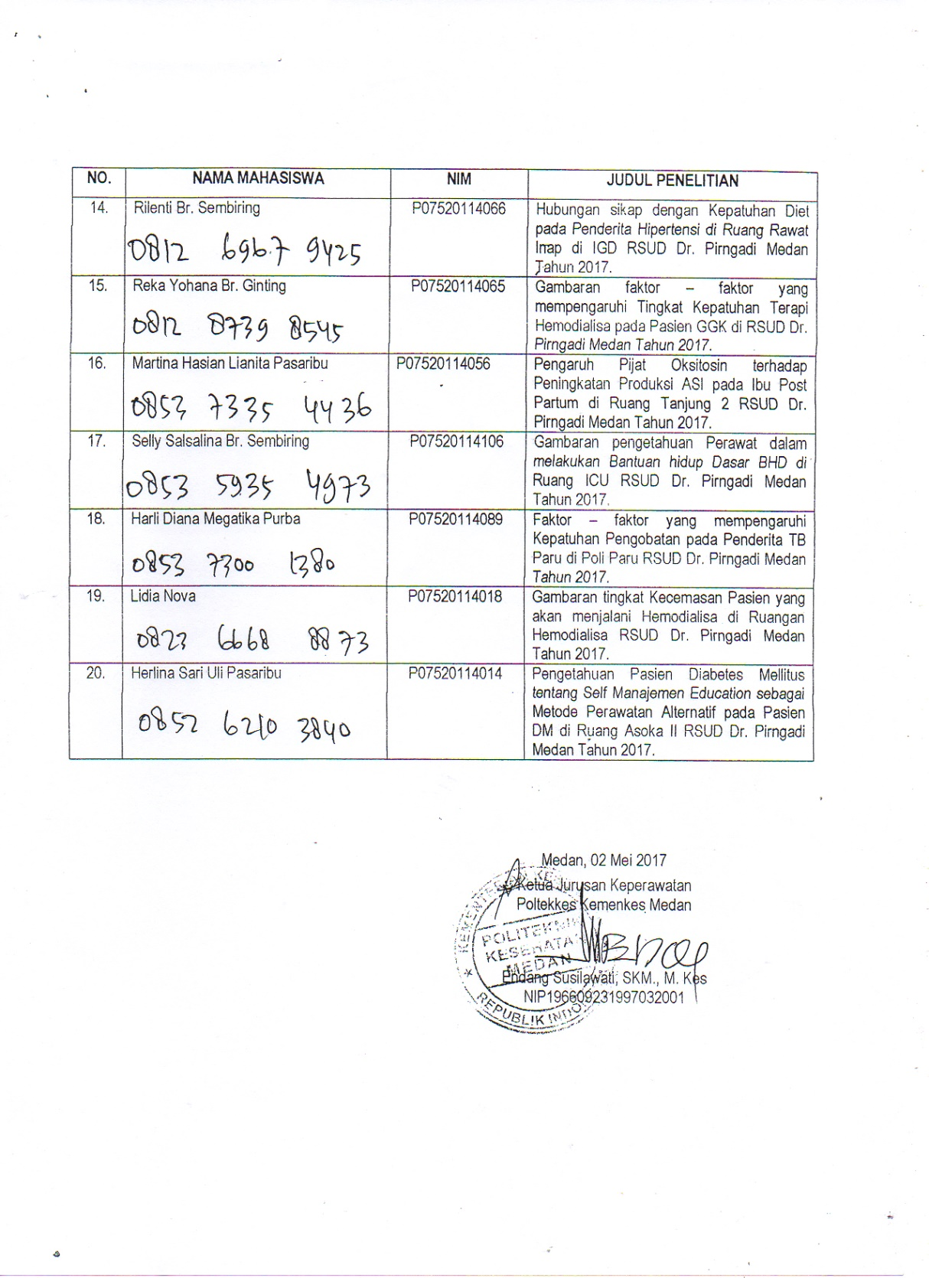

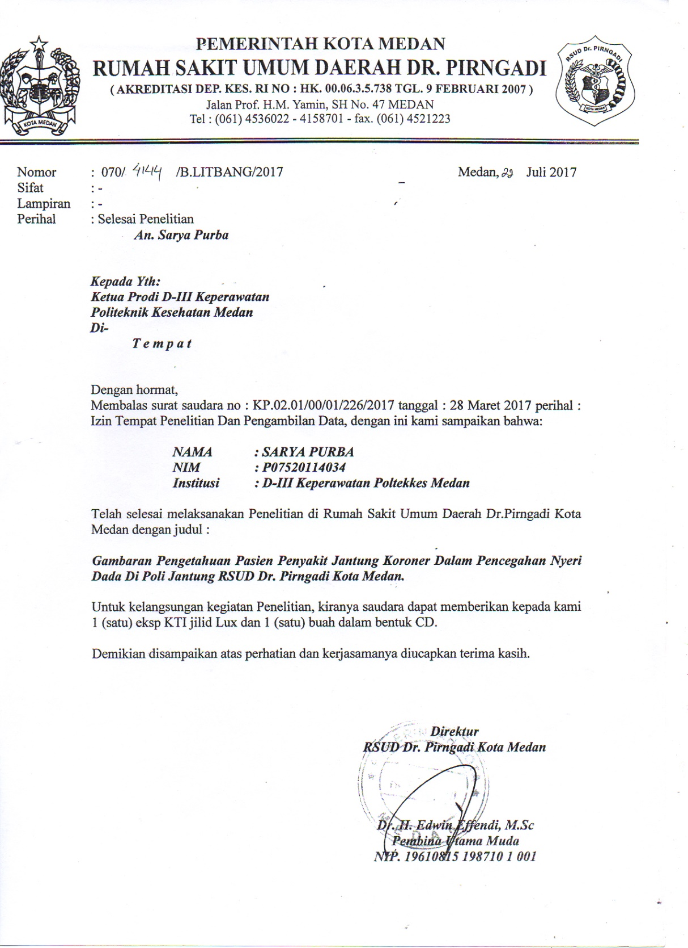
JADWAL PENELITIAN

Jadwal kegiatan | Tahun 2017
Jadwal kegiatan | Des |  |  |  | Jan |  |  |  | Feb |  |  |  | Maret |  |  |  | April |  |  |  | Mei |  |  |  | Juni |  |  |  | Juli |  |  |  | Agustus
Mengajukan Judul

Studi Kepustakaan

Persiapan Proposal

Ujian Proposal

Perbaikan Proposal

Pengumpulan Data

Pengolohan Data

Analisa Data

Ujian KTI

Perbaikan KTI

Penjilitan KTI

DAFTAR RIWAYAT HIDUP

Nama : Sarya Purba
Tempat, Tanggal Lahir : Lumban Nauli, 13 Januari 1996
Agama : Kristen Protestan
Alamat : Lumban Nauli, Doloksanggul Kab. Humbang Hasundutan
Nama Orangtua
Ayah : Jimot Purba
Ibu : Lumita Hutasoit
Riwayat Pendidikan : 1. SD INPRES No. 175781 Saitnihuta
2. SMP Negeri 3 Saitnihuta
3. SMA Swasta HKBP Doloksanggul
4. Politeknik Kesehatan Kementrian Jurusan Keperawatan Prodi D-III Medan.

